NUEVO BANCO BISEL S.A.

SISTEMA COBIS

Manual del Usuario
Rescate

Noviembre 2007

La información que contiene este documento es propiedad de ACCUSYS Technology S.A. - Argentina. Queda prohibida su utilización o reproducción total o parcial por cualquier medio sin el consentimiento escrito de ACCUSYS Technology S.A. - Argentina
CONTENIDO
Restricciones de confidencialidad 3
1. INTRODUCCION 4
1.1. Presentación Del Manual 4
2. Glosario 5
3. Acceso al módulo 9
4. Funcionalidad del modulo 13
4.1 Varios (Rescate de Cámara Recibida) 13
4.1.1 Consulta de cheques por cuentas 14
4.1.1.1 Depositados en los últimos 6 meses 14
4.1.1.2 Depositados en fecha anterior 17
4.1.2 Consulta de Cheques por Oficinas 20
4.1.3 Rescate 22
4.1.4 Rescate de Otros Oficiales 27
4.1.5 Aprobación 30
4.1.6 Aprobación de Otros Oficiales 34
4.1.7 Control de Oficiales 36
4.1.8 Rechazo Cheque de Cámara – Sucursal Girada 38
4.1.9 Rechazo de Cheques Canje Interno – Sucursal Depositaria 41
4.1.10 Rechazo de Cheques Canje Interno – Sucursal Girada 44
4.1.11 Consulta Rechazos de Depositaria – Canje Interno 47
4.1.12 Consulta Cheques Devueltos en Depósito 50
4.1.13 Consulta Cheques de Cámara / Transferidos 52
4.1.14 Consulta para Control de Cierre de Cámara / Canje Interno 55
4.1.15 Cheques Rechazados BCRA 57
4.1.15.1 Consultas Cheques Rechazados BCRA – Pendientes de Información 57
4.1.15.2 Vinculación / Desvinculación de Clientes 60
4.1.15.3 Modificación de Fechas de Cheques Rechazados al BCRA 62
4.1.15.4 Baja de Cheques rechazados al BCRA 64
4.1.15.5 Cheques no Computables 66
4.1.15.6 Cese de Inhabilitación del Cliente 68
4.1.15.7 Modificación de Fechas ya informadas al BCRA 70
4.1.16 Contabilidad Automática 72
4.1.16.1 Consulta de Totales a Contabilizar 72
4.1.16.2 Consulta Parametría Contable Transacción / Causales 75
4.1.16.3 Consulta de Perfiles Centralizados 77
4.1.16.4 Consulta de Parametría del BOC 79
4.1.17 Cambio de Titular de Cuenta 81
4.1.18 Consulta de Cuenta de Gastos 83
4.1.19 Consulta de Productos No Cobis relacionados AH/CC 85
4.1.20 Consulta Históricos Datanet 87
4.1.21 Convenios–Consulta Personalización/Costos específicos 90
4.1.22 Convenios – Consulta Personalización – Derivación Costo Comisiones 92
4.1.23 Generación Resumen de Cuenta Batch 94
4.1.24 Notas de Débito / Crédito Cuentas Bloqueadas 96
4.1.25 Banelco 98
4.1.25.1 Estadística Mensual de Transacciones 98
4.1.25.2 Detalle de Transacciones 100
4.1.25.3 Consulta de Ajustes de Depósitos 102
4.1.25.4 Consulta de Depósitos por Cuenta 104
4.1.25.5 Depósitos de Cheques por ATM 106
4.1.26 Consulta de Calificación de Cuentas 108

Restricciones de confidencialidad
Este documento es propiedad de ACCUSYS Technology S.A. Argentina. No debe ser revelado total o parcialmente sin el consentimiento expreso de ACCUSYS Technology S.A. Argentina. No debe ser duplicado o usado, total o parcialmente, para ningún otro propósito diferente a evaluar la información que contiene y debe ser devuelto si así se solicitare.
La información entregada en este documento a NOMBRE DEL CLIENTE o DESTINATARIO DEL DOCUMENTO es confidencial. Toda la información contenida en este documento debe ser mantenida en estricta confidencia.

INTRODUCCION

Presentación Del Manual
El presente manual es una guía que, les permite a los usuarios del módulo cuentas corrientes en la opción Rescate (Varios) del sistema Cobis, efectuar el ingreso y consulta de transacciones a la base de datos del sistema.
Para una aplicación práctica del presente, el usuario deberá contar además con conocimientos básicos sobre:
- El funcionamiento del aplicativo Cobis (logrado a través de cursos de capacitación y de práctica con el sistema),
- Las normas internas emitidas por la entidad (conteniendo las exigencias para la administración de las operatorias),
- Los procedimientos Cobis (conteniendo los circuitos operativos y las pautas internas para el tratamiento de la operatoria a través del sistema).

El presente manual se encuentra estructurado de la forma que se indica a continuación:

Capítulo 1 Introducción
El capítulo introduce al usuario en la interpretación del módulo, describiendo su utilidad funcional.

Capítulo 2 Glosario
Comprende la lista de términos específicos, utilizados para hacer referencia a acciones y objetos del Módulo de Cuentas Corrientes (Rescate) de COBIS.

Capítulo 3 Acceso al Módulo Cuentas Corrientes (Rescate)
Comprende la forma de ingreso al módulo y los requisitos previos que condicionan el ingreso

Capítulo 4 Funcionalidad del Módulo Cuentas Corrientes (Rescate)
En este capítulo se describen los aspectos operativos y funcionales correspondientes a cada una de las funciones que componen el presente módulo, expuestos del siguiente modo:

Glosario

ATC | Módulo de COBIS que administra la operatoria de Tarjetas de Crédito.
ATM | Módulo de COBIS que administra la operatoria de Tarjetas de Débito.
BRANCH | Módulo de COBIS que administra la operatoria de Cajas.
CATEGORIA | Identificación de las diferentes líneas definidas para una Producto en particular, donde cada ”Categoría” tiene asociadas características particulares tales como costos y su categorización respecto al BCRA.  Ejemplo de categorías:  - Oficiales sin Convenio  - Particulares Normales  - Financieras
CICLO | Periodicidad de tiempo establecida para la emisión de los resúmenes de Cuenta.
CLIENTE | Persona o Compañía que habiendo sido dada de Alta en el sistema a través del Módulo MIS, se le asocia algún Producto o Servicio bancario (Certificado de Plazo Fijo, Cuenta Corriente ó Caja de Ahorros u Operación de Préstamos, entre otros)
COMPOSICIÓN NRO. DE CUENTA CORRIENTE | El número compuesto por 15 dígitos estructurado de la siguiente manera:  300109401206510  3 = Código identificatorio del tipo de Producto  001 = Código identificatorio de la Sucursal  0940120651 = Secuencial de la Cuenta  0 = Dígito verificador
CONVENIOS | Proceso de automatización de Cobros y Pagos Varios celebrado entre el Banco y un Cliente (Persona / Empresa), donde cada Convenio tiene una finalidad en particular. Por ejemplo: Cobro de Cuotas de Préstamos, Cobro de Servicios, Pago de Haberes, etc.  En todos los casos cada Convenio tendrá asociada una o más cuentas de acreditación y una o más cuentas de débito.
COTITULAR | Rol asignado a Personas Físicas integrantes de una Cuenta, con idénticas atribuciones que el Titular de la Cuenta para operar la misma.
ENTE | Persona o Compañía que es dada de Alta en el sistema y no tiene asociado ningún Producto o Servicio Bancario.
ENTIDAD / BANCO | Banco Bisel S.A.
ESTADOS DE CUENTAS CORRIENTES | - Activa: Representa a Cuentas Corrientes habilitadas para operar  - Cerrada: Representa a Cuentas Corrientes que fueron “Cerradas” por definición del Banco o decisión de los Propietarios de la misma.  - Inmovilizada: Representa el estado de una Cuenta Corriente transferida a Saldos Inmovilizados por no registrar movimientos durante un año
ESTADOS DE LOS CHEQUES | - O.N.P.: representa al Cheque que se le dio una Orden de no Pagar por motivos diversos (extravío, otros)  - Cheque de Cuenta Bloqueada: representa el Cheque perteneciente a una Cuenta Corriente que tiene un bloqueo de movimientos y aún está vigente.  - Certificado: representa al Cheque que fue Certificado por solicitud de los Propietarios de la Cuenta Corriente o por el tenedor del mismo y aún está vigente.  - Defecto de forma: representa al Cheque que fue rechazado por una falla técnica o por un defecto en las firmas libradoras (Forma y Firma)  - Cheque de Cuenta Inmovilizada: representa al cheque perteneciente a una Cuenta Corriente que fue inmovilizada por no registrar movimientos durante el transcurso de un año.  - En Circulación: representa al Cheque que aun no fue presentado para su cobro.  - Pagado: representa al Cheque que fue cobrado independientemente de la forma.  - Rechazo de Cheques sin Fondos: representa al cheque que al ser presentado para su cobro, fue rechazado por no registrar fondos suficientes acreditados en la Cuenta Corriente libradora  - Cheque de Cuenta cerrada: representa al Cheque que al ser presentado para su cobro, fue rechazado por pertenecer a una Cuenta Corriente cerrada.
ESTADOS DE LA CHEQUERA | - Devuelta por cierre: representa a Chequeras reintegradas a la Entidad luego de tramitar el cierre de la Cuenta Corriente. La devolución de la chequera se registra en COBIS mediante la transacción “Devolución de Chequeras”.  - Entregada a Cliente: representa a Chequeras que fueron entregadas al Propietario de la Cuenta Corriente y registrada mediante la Transacción “Entrega de Chequeras”  - Solicitada a Imprenta: representa a Chequeras requeridas, cuyo pedido fue enviado al Proveedor a través de la Oficina Centralizadora  - Eliminada: representa a Chequeras que fueron dadas de baja en el Sistema mediante la transacción “Baja Rápida”  - Solicitada por Cliente: representa a Chequeras requeridas por el Propietario de la Cuenta Corriente, cuyo pedido aún no fue tramitado por la Oficina Centralizados hacia el Proveedor  - Entregada a Oficina: representa a Chequeras que fueron recibidas físicamente en la Sucursal (registrado a través de la transacción “Recepción de chequeras en Oficina”) y aun no fue entregada a los Propietarios de la Cuenta Corriente.  - Recibida de Imprenta: representa a la Chequera proveniente de la Imprenta, que fue recibida en la Sucursal. Este evento se registra a través de la transacción “Recepción de chequeras de la Imprenta”  - Anulada: representa a Chequeras que fueron anuladas por decisión de la propia Sucursal. El registro se efectúa a través de la transacción Anulación de solicitud de Chequeras.
FIRMANTE | Rol asignado a una Persona Física, integrante de una Cuenta, con atribuciones para operar con la misma, sin ser Titular.
LISTA DE PROPIETARIOS | Nómina de integrantes de una Cuenta.
MANDATARIO | Calificativo otorgado a los datos de ingreso obligatorio de una transacción
MIS | Módulo del Sistema COBIS considerado elemento clave para la integración de la información generada y procesada por el resto de los módulos de COBIS. Comprende la administración de los datos de Clientes, provee herramientas de consulta para el área de Marketing y proporciona Información Gerencial.
PROCESOS BATCH | Procesamiento centralizado de datos correspondientes a determinados sistemas, que se desarrollan, en forma periódica, en el Computador Central (Host) del Banco.  El resultado de los procesos centralizados constituye el nuevo estado de los datos de los aplicativos intervinientes.
PRODUCTO BANCARIO | Prestación de Servicio u Operatoria financiera comercializado por el Banco y administrado por el mismo (ejemplo: Cuentas Corrientes, Caja de Ahorros, Plazo Fijo, entre otros) o por terceros (Tarjeta de Crédito) orientada al Cliente.
RESCATE | Identifica la operación de autorizar o no el pago de cheques recibidos por Cámara Local y que generan un saldo deudor en la Cuenta.
ROL | Permiso otorgado a un Usuario para acceder a un grupo de transacciones.
ROL DE INTREGRANTES | Identifica la relación existente entre una Cuenta y cada uno de sus integrantes.  El Rol establece los atributos otorgados a cada uno de los integrantes de la Cuenta, pudiendo tener cada uno de ellos un Rol igual o diferente al resto.  Los roles habilitados son: Titular, Cotitular, Firmante, entre otros.
TADMIN | Abreviatura de Terminal Administrativa. Módulo utilizado para identificar el agrupamiento de las operatorias de Back-Office de Caja de Ahorros, Cuentas Corrientes y Procesos (este último está relacionado con Ctas. Ctes.) de COBIS.
TIPOS DE PRODUCTO | Código identificatorio de los distintos tipos de Producto:  1 = Cuenta Corriente en dólares (U$S)  2 = Caja de Ahorros en dólares (U$S)  3 = Cuenta Corriente en pesos ($)  4 = Caja de Ahorros en pesos ($)  5 = Caja de Ahorros Judicial en pesos ($)  6 = Caja de Ahorros Judicial en dólares (U$S)
TITULAR | Rol asignado a un integrante de una Cuenta, pudiéndose tratar de Personas Físicas o Jurídicas (ejemplo: Sociedades Anónimas, de Responsabilidad Limitada, entre otras).  Todo proceso de apertura de Cuentas tiene como requisito que uno de los integrantes de la misma tenga asociado el rol de "Titular".

Acceso al módulo

Para operar con el módulo Cuentas Corrientes de COBIS, desde la Terminal Administrativa, el usuario deberá disponer del ROL que lo habilite a trabajar con la funcionalidad requerida.

El acceso al módulo, se efectúa una vez realizada la conexión con la red

El acceso al módulo Terminal Administrativa, se efectúa una vez realizada la conexión con la Red

A través del menú conexión nos posicionamos sobre LOG ON a fin de conectarse con Cobis
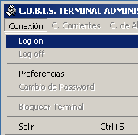
Seguidamente el usuario se deberá conectar con su usuario y una clave secreta procediendo de la siguiente manera:

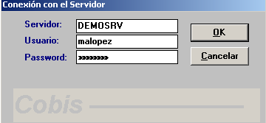

Digitando el botón de “OK”. Se despliega la siguiente pantalla de datos generales:

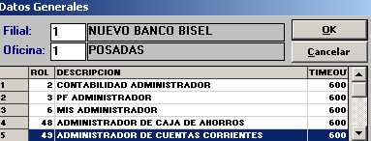

El sistema presenta los Roles activos en condiciones de operar, correspondientes al módulo al que se ha ingresado. Por lo tanto pulsando el botón de OK se desplegará la pantalla que contiene la barra de opciones que se muestra a continuación.

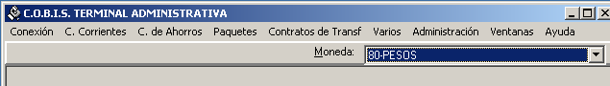

La Terminal Administrativa del sistema COBIS permite acceder a los módulos de Caja de Ahorros (incluido Fondo de Desempleo), Cuentas Corrientes, Paquetes, Contratos de Transferencias y Rescate (Varios) (Ver Menú Principal de la Terminal Administrativa).

Efectuado el ingreso a la Terminal Administrativa, el Sistema presenta los menús activos en condiciones de operar, correspondientes al módulo al que se ha ingresado, conforme al ROL del usuario.

En este paso se desplegará la pantalla que se muestra a continuación:

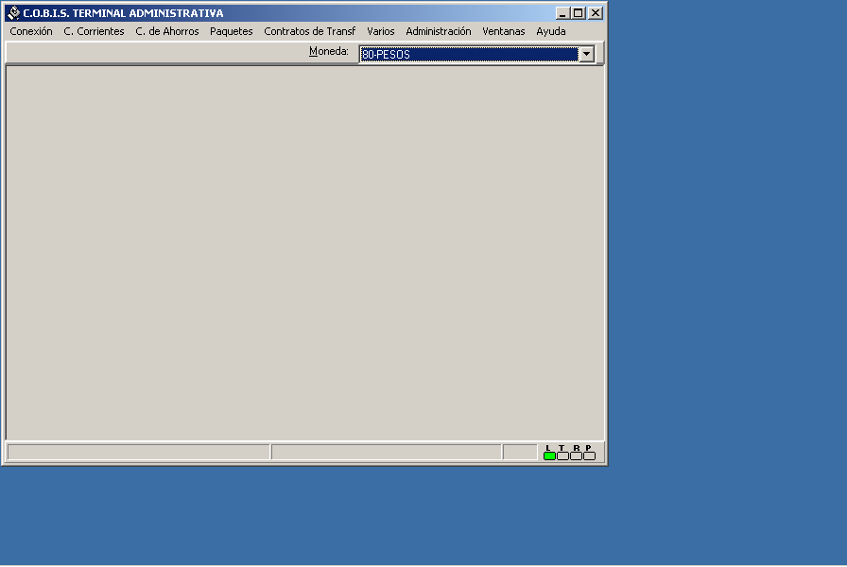

El acceso a un menú se logra haciendo <clic> con el Mouse sobre la opción elegida luego COBIS despliega la lista de "transacciones" habilitadas para dicho menú.

En caso de existir agrupamiento de transacciones en distintos niveles, se observa un símbolo (triángulo) indicando el agrupamiento, que al posicionar el Mouse sobre la opción desplegará la lista de transacciones asociadas. La forma de acceder a las mismas será haciendo <clic> con el Mouse sobre la transacción requerida.

A modo de ejemplo, se presenta a continuación la forma de acceso a la transacción Rescate de COBIS:

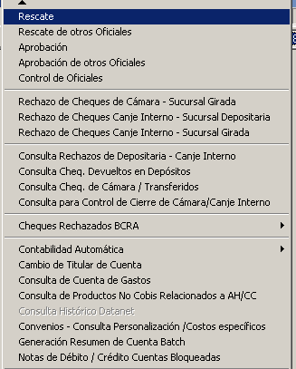

Una vez seleccionada la transacción a ejecutar, COBIS presenta la pantalla específica, habilitando al usuario para el ingreso de los datos correspondientes.
Información complementaria
En forma complementaria, el usuario dispone como elemento de consulta para el tratamiento de las distintas operatorias a través del aplicativo COBIS, de Manuales de Transacciones con similares características al presente.
A continuación presentamos la lista de manuales disponibles bajo estas características:
- MIS
- CAJA DE AHORROS
- CUENTAS CORRIENTES
- REMESAS - CÁMARA)
- PLAZO FIJO
- BRANCH
- ATC
- ATM
- CONTABILIDAD
- CARTERA
- GARANTIA
- GESTION DE CREDITOS
- RECAUDACIONES

Funcionalidad del modulo

Varios (Rescate de Cámara Recibida)
Este punto trata la administración de las operaciones de Rescate y Aprobación que permiten autorizar “Giros en Descubierto” para Cuentas Corrientes, generados a partir del ingreso de cheques recibidos de otros Bancos por Cámara o de Canje Interno

La ejecución de las funciones de Rescate y Aprobación de cheques se efectúa sobre la base de una Estructura Jerárquica de Oficiales de Negocios de la Sucursal, que refleja diferentes niveles de autorización.

Los Oficiales que atienden directamente las cuentas (definidos cuando se efectuó la apertura de la cuenta - Ver Manual de transacciones COBIS del Módulo Cuentas Corrientes, Transacción “Apertura”) pueden efectuar únicamente funciones de Rescate de cheques, con un monto límite asignado para autorizar conforme a la normativa interna vigente.

Si la operación supera dicho monto, el Oficial debe pedir autorización a un Oficial con nivel superior, para que ejecute la Aprobación de los cheques.

Cabe destacar que si ningún Oficial efectúa la operación de Rescate o Aprobación en el día, el sistema rechazará la Cámara en forma “completa”.

Consulta de cheques por cuentas
Permite efectuar consultas de los valores depositados en el último semestre o en fechas anteriores

Depositados en los últimos 6 meses

Descripción
Permite la consulta por cuenta de los valores depositados en los 6 meses anteriores a la fecha de Proceso

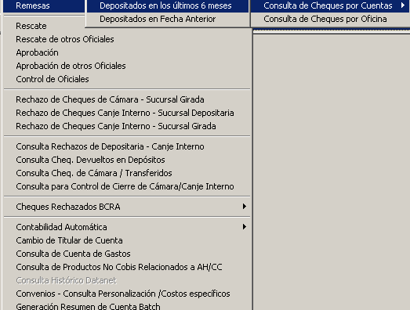

Al seleccionar la opción “Depositados en los últimos 6 meses” se despliega la siguiente pantalla

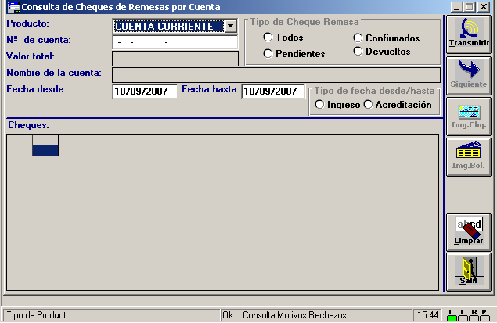

Datos a Ingresar
Producto
Tipo de Producto
Se debe seleccionar de la lista desplegable

Número de Cuenta
Número de la cuenta que se va a consultar
Obligatorio, 15 posiciones, N

Tipo de Remesa
Se debe seleccionar la opción
Todos, Confirmados, Pendientes, Devueltos

Fecha desde
Fecha inicial de la consulta
Obligatorio, 8 posiciones, N

Fecha hasta
Fecha final de la consulta
Obligatorio, 8 posiciones, N

Tipo de fecha
Se debe seleccionar la Opción
Ingreso, Acreditación

Datos de Generación Automática
Sumatoria de los valores según la ruta de búsqueda
Nombre de la Cuenta

- Presionar el botón “Transmitir” para confirmar la operación

Contenido de la Consulta

- Presionar el botón “Siguiente” para visualizar más información

- Presionar el botón “Imagen Cheque” para visualizar las imágenes de los valores

- Presionar el botón “Imagen Boleta” para visualizar las boletas

- Presionar el botón “Limpiar “para limpiar la pantalla

- Presionar el botón “Salir” para salir de la aplicación

Depositados en fecha anterior

Descripción
Permite la consulta por cuenta de los valores depositados en fecha anterior a los últimos 6 meses

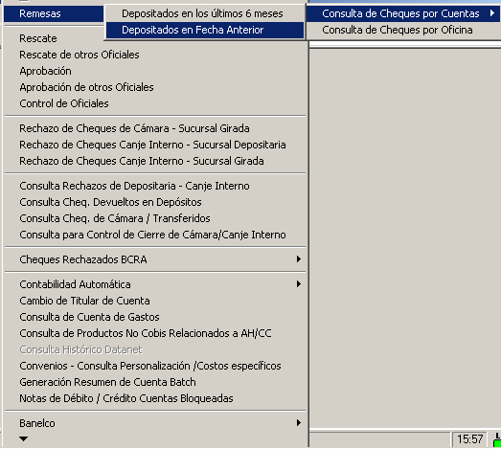

Al seleccionar la opción “Depositados en fecha anterior” se despliega la siguiente pantalla

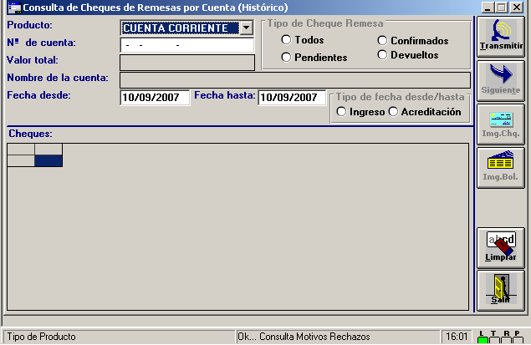

Datos a Ingresar
Producto
Tipo de Producto
Se debe seleccionar de la lista desplegable

Número de Cuenta
Número de la cuenta que se va a consultar
Obligatorio, 15 posiciones, N

Tipo de Remesa
Se debe seleccionar la opción
Todos, Confirmados, Pendientes, Devueltos

Fecha desde
Fecha inicial de la consulta
Obligatorio, 8 posiciones, N

Fecha hasta
Fecha final de la consulta
Obligatorio, 8 posiciones, N

Tipo de fecha
Se debe seleccionar la Opción
Ingreso, Acreditación

Datos de Generación Automática
Sumatoria de los valores según la ruta de búsqueda
Nombre de la Cuenta

- Presionar el botón “Transmitir” para confirmar la operación

Contenido de la Consulta

- Presionar el botón “Siguiente” para visualizar más información

- Presionar el botón “Imagen Cheque” para visualizar las imágenes de los valores

- Presionar el botón “Imagen Boleta” para visualizar las boletas

- Presionar el botón “Salir” para salir de la aplicación

Consulta de Cheques por Oficinas

Descripción
Permite efectuar la consulta de los cheques depositados por centro de canje emisor (Sucursal) según una ruta de búsqueda definida

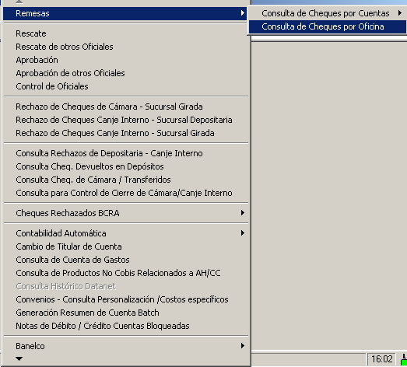

Al seleccionar la opción “Consulta de Cheques por Oficina” se despliega la siguiente pantalla

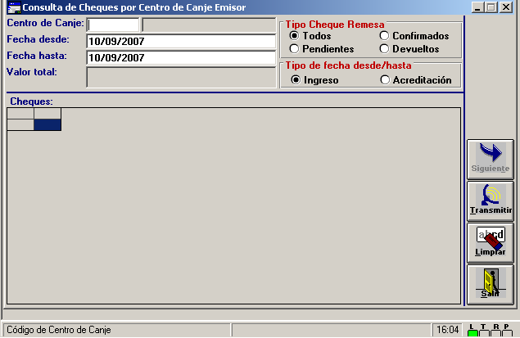

Datos a Ingresar
Centro de Canje
Número identificatorio de la sucursal centro de canje
Presiona la tecla F5 se despliega la lista de centros de canje

Fecha desde
Fecha inicial de la consulta
Obligatorio, 8 posiciones, N

Fecha hasta
Fecha final de la consulta
Obligatorio, 8 posiciones, N

Tipo de Remesa
Se debe seleccionar la opción
Todos, Confirmados, Pendientes, Devueltos

Tipo de fecha
Se debe seleccionar la Opción
Ingreso, Acreditación

Datos de Generación Automática
Sumatoria de los valores según la ruta de búsqueda

- Presionar el botón “Transmitir” para confirmar la operación

Contenido de la Consulta

- Presionar el botón “Siguiente” para visualizar más información

- Presionar el botón “Limpiar “para limpiar la pantalla

- Presionar el botón “Salir” para salir de la aplicación

Rescate

Descripción
Permite autorizar el Pago de Cheques recibidos por Cámara o por Canje Interno generando saldos deudores en la cuenta correspondiente o bien rechazar el Pago de los mismos. En este caso –rechazo de los cheques- el sistema genera en forma automática los correspondientes registros de Cheques Rechazados sin Fondos para informar al BCRA.

El rechazo de cheques mediante esta transacción debita en la cuenta libradora la multa y comisión, si corresponde.
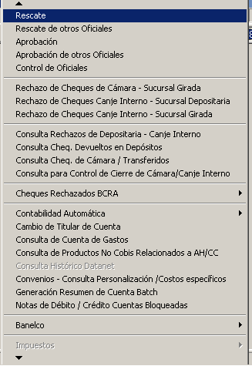
Al seleccionar la opción “Rescate” se despliega la siguiente pantalla:

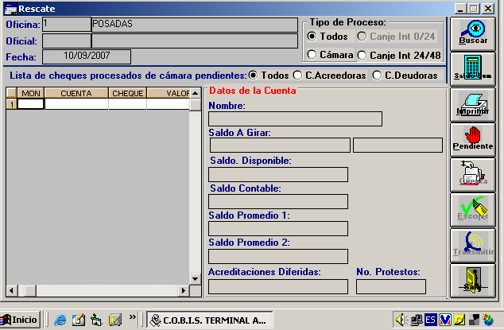

Requisitos Previos
Se debe ejecutar el proceso de “Pago preliminar de cheques”, ejecutado por el área central, en el cual se identifican los cheques que no pueden ser pagados por el proceso porque la cuenta no tiene saldo suficiente para la cancelación de los valores.

El oficial de las cuentas se registra en el módulo COBIS - Terminal Administrativa y accede a la opción de Rescate donde solo aparecerán los cheques que no tenían saldo al momento de ejecutar el pago preliminar.

Datos de generación Automática
El sistema despliega en forma automática los datos correspondientes a la Sucursal que está efectuando la operación, el nombre del Oficial que la realiza y la fecha actual registrada en el sistema

Datos a Ingresar
Tipo de Proceso
Especificación del tipo de proceso de cheques de los cuales se va a efectuar el rescate.
Se debe efectuar una marca en la opción que corresponda: Transferidos / Cámara.

- Proceso de Transferidos
Corresponde a los cheques propios Banco depositados en una Sucursal que no es la Sucursal Girada.

- Proceso de Cámara
Corresponde a los cheques propios depositados en otros Bancos.

Lista de Cheques Pendientes de Cámara
- Todos
Genera el listado de todos los cheques sin fondos al momento de ejecutar el proceso centralizado.

- Cuentas Acreedoras: Corresponde a las cuentas que han recibido fondos, ya sea por deposito en efectivo desde caja o transferencias de otras cuentas, después de ejecutado el pago preliminar de cheques.

- Cuentas Deudoras: Corresponde a las cuentas que aún se encuentran deudoras al momento de rescatar los cheques.

- Presionar el botón “Buscar” y el sistema despliega la “Lista de Cheques Procesados”, correspondientes al Tipo de Proceso seleccionado como argumento de búsqueda.

Seleccionar un registro efectuando un <clic> y el sistema despliega la siguiente información

Nombre
Indica el Nombre de la cuenta propietaria del cheque seleccionado.

Saldo a Girar
Indica el monto total que tiene el cliente para girar desde su cuenta. El mismo se compone como saldo disponible + acuerdos – bloqueos de valores.

Saldo Disponible
Indica el Saldo Real de la cuenta propietaria del cheque seleccionado actualizado On Line (al momento de la consulta).
Para la actualización del saldo disponible, el usuario debe salir de la transacción y volver a ingresar en la misma. De esta manera se actualiza el saldo disponible.

Saldo Contable
Indica el Saldo Contable de la cuenta propietaria del cheque seleccionado. Dicho saldo es calculado por el sistema a partir de la sumatoria del saldo a girar más el monto total de cheques pendientes de acreditación menos los bloqueos de valores.

Saldo Promedio1
Indica el Saldo Promedio de 30 días correspondiente a la cuenta propietaria del cheque seleccionado.

Saldo Promedio2
Indica el Saldo Promedio de 60 días correspondiente a la cuenta propietaria del cheque seleccionado.

Saldo Promedio3
Indica el Saldo Promedio de 90 días correspondiente a la cuenta propietaria del cheque seleccionado.

Número de Protestos
Indica la cantidad de Cheques Rechazados por falta de fondos, registrados para la cuenta propietaria del cheque seleccionado.

El sistema permite efectuar diferentes acciones sobre el cheque seleccionado:

Para realizar la operación de “Rechazo” el usuario debe revisar la “Lista de Cheques Procesados” y seleccionar el cheque a ser Rechazado efectuando <doble clic> con el mouse sobre el registro, el sistema marca el cheque Rechazado mediante una (X) como indicativo de la acción y despliega en forma automática los datos correspondientes a la cuenta propietaria del cheque seleccionado.

El usuario puede revertir la acción de Rechazo de un cheque, efectuando la misma acción que para efectuar el Rechazo de un cheque, es decir efectuar <doble clic> sobre un cheque.
El sistema borra la marca (X) como indicativo de la acción.

Los cheques no seleccionados para realizar el Rechazo, por parte del Oficial de Negocios, son pagados en forma automática por el sistema.

Presionar el botón “Saldo Sum” para ver el saldo sumarizado y las cuentas que forman parte de la Macrocuenta seleccionada en la grilla de cheques.

Presionar el botón “Imprimir” para emitir un listado con el detalle de los cheques que se encuentran en la grilla de acuerdo a los criterios seleccionados en el Tipo de Procesos y Cheques pendientes.

Efectuar <doble clic> sobre un valor y Presionar el botón “Pendiente”, el sistema marca el valor mediante una P, indicativa de la acción, para dejar el cheque en espera hasta tanto se confirme su Pago o Rechazo. El estado de espera permite que el Oficial de Negocios que atiende la cuenta efectúe las comprobaciones pertinentes o derive el análisis del cheque a otro Oficial de Negocios del mismo nivel.

Presionar el botón “Cuenta” para consultar los datos generales de la cuenta. El sistema despliega la Transacción “Consultas con Autorización” y permite autorizar el descubierto en forma transitoria

- Presionar el botón “Transmitir” para confirmar la operación

NOTA: Se debe tener en claro para la ejecución de esta transacción, que la acción de transmitir paga o rechaza todos valores, según su marca, dejando pendientes los valores que tengan la condición de “Pendientes”

Esta Transacción no puede volver a ejecutarse para modificar el pago o rechazo de un valor

Rescate de Otros Oficiales

Descripción
Este punto expone los temas relacionados con el Rescate de cheques recibidos de otros Bancos por parte de un Oficial de Negocios distinto al Oficial que atiende la cuenta e idéntico nivel de autorización.

Permite efectuar un control sobre los cheques de otros Oficiales recibidos de Cámara, cuya imputación en Cuenta Corriente haya generado un saldo deudor y corresponda decidir la Autorización del Descubierto ó el Rechazo del Cheque.
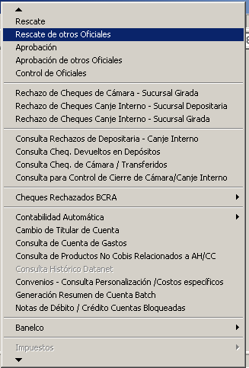
Al seleccionar la opción “Rescate de otros Oficiales” se despliega la siguiente pantalla:
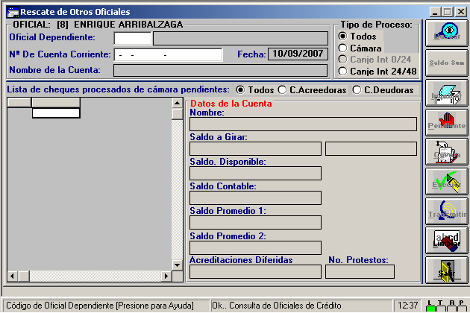

Datos a Ingresar

Oficial
Código Identificatorio del Oficial que atiende la cuenta propietaria del cheque, a la cual se desea efectuar el rescate.
Obligatorio, 4 posiciones, N

Presiona la tecla F5 se despliega el árbol de oficiales, seleccionar el Oficial requerido.
Se despliega la siguiente pantalla con el árbol de Oficiales definido

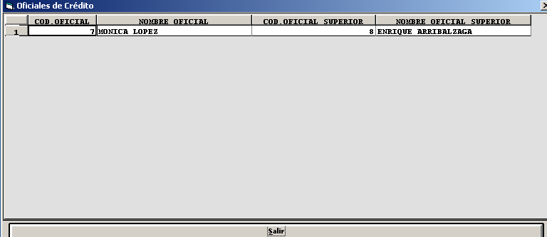

Presionar el botón “Buscar” y el sistema despliega la “Lista de Cheques Procesados”, correspondientes al Oficial y al Tipo de Proceso seleccionado como argumento de búsqueda.

La descripción de los campos y el funcionamiento de esta transacción son equivalentes a la opción Rescate.

NOTA: Se debe tener en claro para la ejecución de esta transacción, que la acción de transmitir paga o rechaza todos valores, según su marca, dejando pendientes los valores que tengan la condición de “Pendientes”

Esta Transacción no puede volver a ejecutarse para modificar el pago o rechazo de un valor

Aprobación

Descripción
Este punto expone los temas relacionados con la Aprobación de cheques recibidos de otros Bancos.
La operación de Aprobación la efectúa un Oficial de Negocios de nivel superior al Oficial que atiende la cuenta.

Permite aprobar el pago de cheques recibidos de Cámara, cuya imputación en Cuenta Corriente haya generado un saldo deudor y el monto del descubierto supere el límite de autorización asignado para el Oficial que atiende la cuenta.

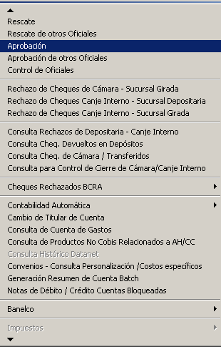

Al seleccionar la opción “Aprobación” se despliega la siguiente pantalla:
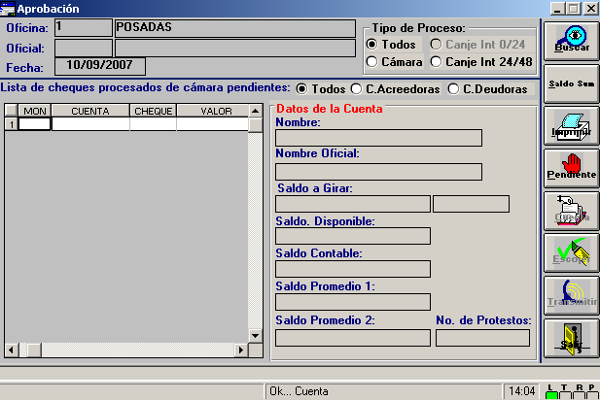

El sistema despliega en forma automática los datos correspondientes a la Sucursal que está efectuando la operación, el nombre del Oficial que la realiza y la fecha actual registrada en el sistema.

Datos a Ingresar

Tipo de Proceso
Especificación del tipo de proceso de cheques del cual se va a efectuar la Aprobación
Se debe efectuar una marca en la opción que corresponda: Transferidos/ Cámara.

Presionar el botón “Buscar” y el sistema despliega la “Lista de Cheques Procesados”, correspondientes al Tipo de Proceso seleccionado como argumento de búsqueda.

El sistema permite efectuar diferentes acciones sobre el cheque seleccionado:

Para realizar la operación de “Aprobación” el usuario debe revisar la “Lista de Cheques Procesados” y seleccionar el cheque a ser Rechazado efectuando <doble clic> con el mouse sobre el registro, el sistema marca el cheque Rechazado mediante una (X) como indicativo de la acción y el sistema despliega en forma automática los datos correspondientes a la cuenta propietaria del cheque seleccionado.

El usuario puede revertir la acción de Rechazo de un cheque, efectuando la misma acción que para efectuar el Rechazo de un cheque, es decir efectuar <doble clic> sobre un cheque.
El sistema borra la marca (X) como indicativo de la acción.

Los cheques no seleccionados para realizar el Rechazo, por parte del Oficial de Negocios, son pagados en forma automática por el sistema.

Datos de generación automática

Nombre
Indica el Nombre de la cuenta propietaria del cheque seleccionado.

Saldo Disponible
Indica el Saldo Real de la cuenta propietaria del cheque seleccionado actualizado On Line (al momento de la consulta)
Para la actualización del saldo disponible, el usuario debe salir de la transacción y volver a ingresar en la misma. De esta manera se actualiza el saldo disponible

Saldo Contable
Indica el Saldo Contable de la cuenta propietaria del cheque seleccionado. Dicho saldo es calculado por el sistema a partir de la sumatoria los saldos disponibles y el monto total de cheques pendientes de acreditación.

Saldo Promedio1
Indica el Saldo Promedio de 30 días correspondiente a la cuenta propietaria del cheque seleccionado.

Saldo Promedio2
Indica el Saldo Promedio de 60 días correspondiente a la cuenta propietaria del cheque seleccionado.

Saldo Promedio3
Indica el Saldo Promedio de 90 días correspondiente a la cuenta propietaria del cheque seleccionado.

Número de Protestos
Indica la cantidad de Cheques Rechazados por falta de fondos, registrados para la cuenta propietaria del cheque seleccionado.

El sistema permite efectuar diferentes acciones sobre el cheque seleccionado:

Efectuar doble clic sobre un valor y Presionar el botón “Pendiente” para dejar el cheque en espera hasta tanto se confirme su pago o rechazo. El estado de espera permite que el Oficial de Negocios que atiende la cuenta derive el análisis del cheque a otro Oficial de Negocios del mismo nivel.

Presionar el botón “Cuenta” para consultar los datos generales de la cuenta. El sistema despliega la transacción “Consultas con Autorización” y permite autorizar el descubierto en forma transitoria

Presionar el botón “Saldo Sum” para ver el saldo sumarizado y las cuentas que forman parte del la Macrocuenta seleccionada en la grilla de cheques.

Presionar el botón “Transmitir” para confirmar la operación.

NOTA: Se debe tener en claro para la ejecución de esta transacción, que la acción de transmitir paga o rechaza todos valores, según su marca, dejando pendientes los valores que tengan la condición de “Pendientes”

Esta Transacción no puede volver a ejecutarse para modificar el pago o rechazo de un valor

Aprobación de Otros Oficiales

Descripción
Este punto expone los temas relacionados con la Aprobación de cheques recibidos de otros Bancos.

La operación de Aprobación de otros Oficiales la efectúa un Oficial de Negocios distinto al Oficial que deriva el análisis del cheque con similar nivel de autorización.

Permite aprobar el pago de cheques de otros Oficiales recibidos de Cámara, cuya imputación en Cuenta Corriente ha generado saldo deudor.
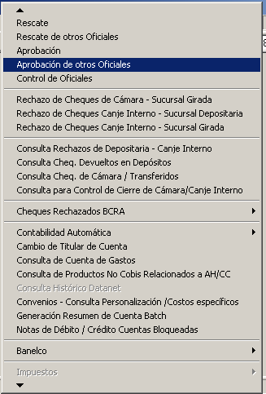

Al seleccionar la opción “Aprobación de otros Oficiales” se despliega la siguiente pantalla
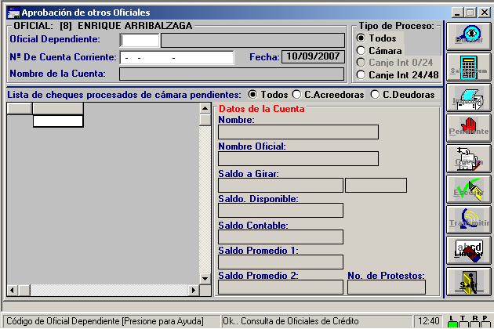

Datos a Ingresar
Oficial
Código Identificatorio del Oficial que atiende la cuenta propietaria del cheque, a la cual se desea efectuar el rescate.
Obligatorio, 4 posiciones, N

Presiona la tecla F5 se despliega el árbol de oficiales, seleccionar el Oficial requerido.

Presionar el botón “Buscar” y el sistema despliega la “Lista de Cheques Procesados”, correspondientes al Oficial y al Tipo de Proceso seleccionado como argumento de búsqueda.

La descripción de los campos y el funcionamiento de esta transacción es equivalente a la opción Rescate.

NOTA: Se debe tener en claro para la ejecución de esta transacción, que la acción de transmitir paga o rechaza todos valores, según su marca, dejando pendientes los valores que tengan la condición de “Pendientes”

Esta Transacción no puede volver a ejecutarse para modificar el pago o rechazo de un valor

Control de Oficiales

Descripción
Permite acceder en modo consulta al detalle de operaciones tramitadas por un Oficial de Negocios por parte de un funcionario de mayor jerarquía.

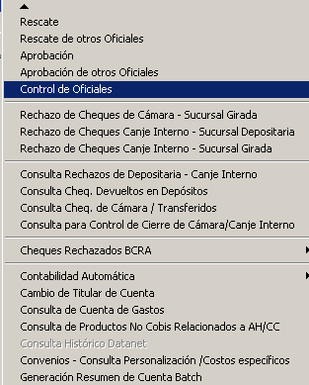

Al seleccionar la opción “Control de Oficiales” se despliega la siguiente pantalla:

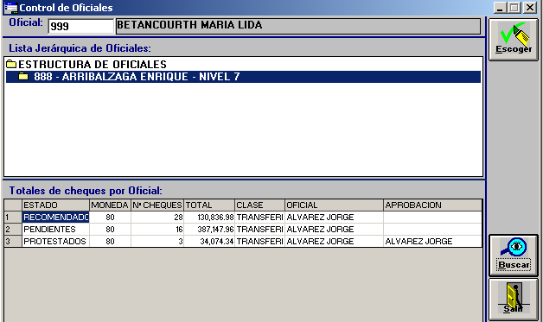

Datos a Ingresar
Oficial
Código identificatorio del Oficial de Negocios con nivel superior, del cual se desea efectuar la consulta de los oficiales subalternos correspondientes.
Obligatorio, 5 Posiciones, N

- Presionar el botón “Buscar” y el sistema despliega la “Lista Jerárquica de Oficiales” que responden al Oficial seleccionado.

El usuario debe efectuar <doble clic> sobre el registro “Estructura de Oficiales”, el sistema despliega la lista de Oficiales definidos dentro de la estructura.

Para realizar la operación de “Control de Oficiales” el usuario debe revisar la “Lista Jerárquica de Oficiales” y seleccionar el Oficial que desea controlar efectuando <clic> con el mouse sobre el registro.

- Presionar el botón “Escoger” sobre el Oficial seleccionado y el sistema despliega la lista de “Totales de Cheques por Oficial”.

Contenido de la Consulta
Estado, Moneda, Cantidad de Cheques, Total, Clase Oficial, Aprobación

Rechazo Cheque de Cámara – Sucursal Girada

Descripción
Permite marcar un valor como rechazado por la sucursal girada

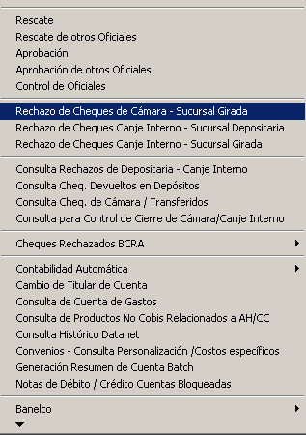

Al seleccionar la opción “Rechazo Cheques de Cámara – Sucursal Girada” se despliega la siguiente pantalla:

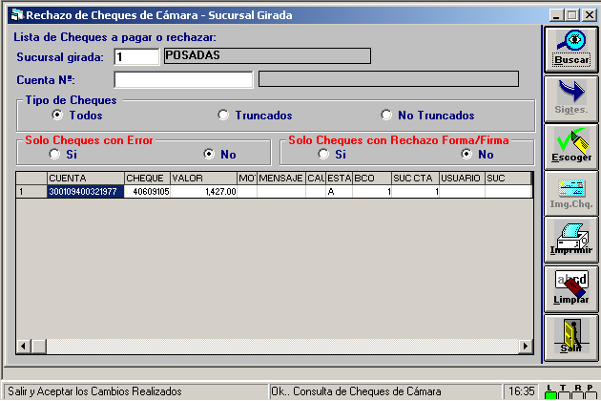

Datos a Ingresar
Sucursal Girada
Número identificatorio de la Sucursal
Obligatorio, 3 posiciones, N
Presiona la tecla F5 se despliega la lista de sucursales

Cuenta Nro.
Número de la cuanta sobre la que se efectúa la consulta
Optativo, 15 posiciones, N

Tipo de Cheques
Se debe escoger una Opción
Todos, Truncados, No Truncados

Solo Cheques con error
Se debe escoger una Opción
Si, No

Solo Cheques con Rechazo forma/Firma
Se debe escoger una Opción
Si, No

- Presionar el botón “Buscar” para iniciar la búsqueda

Contenido de la Consulta

- Presionar el botón “Siguiente” para obtener más información

- Presionar el botón “Escoger” para marcar un valor

Despliega la siguiente pantalla con los motivos del rechazo

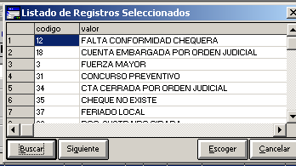

- Presionar el botón “Img. Chq.” para visualizar la imagen del valor

- Presionar el botón “Imprimir” para generar un reporte

- Presionar el botón “Limpiar” para limpiar lo datos de la pantalla

- Presionar el botón “Salir” para salir de la aplicación

Rechazo de Cheques Canje Interno – Sucursal Depositaria

Descripción
Permite marcar un valor como rechazado, recibido en depósito

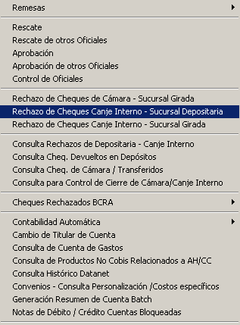

Al seleccionar la opción “Rechazo Cheques de Canje Interno – Sucursal Depositaria” se despliega la siguiente pantalla:

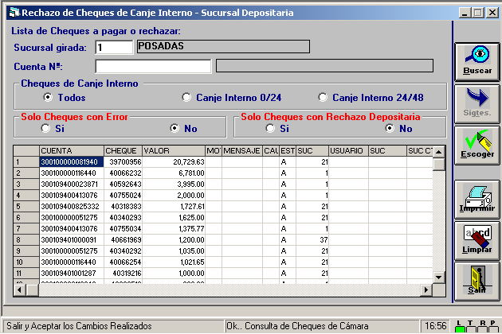

Datos a Ingresar
Sucursal Girada
Número identificatorio de la Sucursal
Obligatorio, 3 posiciones, N
Presiona la tecla F5 se despliega la lista de sucursales

Cuenta Nro.
Número de la cuanta sobre la que se efectúa la consulta
Optativo, 15 posiciones, N

Cheques de Canje Interno
Se debe escoger una Opción
Todos, Canje Interno 0/24, Canje Interno 24/48

Solo Cheques con error
Se debe escoger una Opción
Si, No

Solo Cheques con Rechazo Depositaria
Se debe escoger una Opción
Si, No

- Presionar el botón “Buscar” para iniciar la búsqueda

- Presionar el botón “Siguiente” para obtener más información

- Presionar el botón “Escoger” para marcar un valor

Despliega la siguiente pantalla con los motivos del rechazo

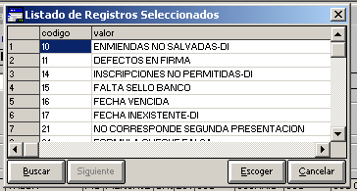

- Presionar el botón “Img. Chq.” para visualizar la imagen del valor

- Presionar el botón “Imprimir” para generar un reporte

- Presionar el botón “Limpiar” para limpiar lo datos de la pantalla

- Presionar el botón “Salir” para salir de la aplicación

Rechazo de Cheques Canje Interno – Sucursal Girada

Descripción
Permite marcar un valor como rechazado, recibido por canje interno

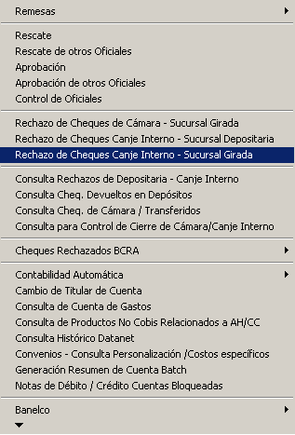

Al seleccionar la opción “Rechazo Cheques de Canje Interno – Sucursal Depositaria” se despliega la siguiente pantalla:

Datos a Ingresar
Sucursal Girada
Número identificatorio de la Sucursal
Obligatorio, 3 posiciones, N
Presiona la tecla F5 se despliega la lista de sucursales

Cuenta Nro.
Número de la cuanta sobre la que se efectúa la consulta
Optativo, 15 posiciones, N

Cheques de Canje Interno
Se debe escoger una Opción
Todos, Canje Interno 0/24, Canje Interno 24/48

Solo Cheques con error
Se debe escoger una Opción
Si, No

Solo Cheques con Rechazo Depositaria
Se debe escoger una Opción
Si, No

- Presionar el botón “Buscar” para iniciar la búsqueda

- Presionar el botón “Siguiente” para obtener más información

- Presionar el botón “Escoger” para marcar un valor

Despliega la siguiente pantalla con los motivos del rechazo

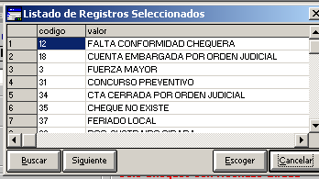

- Presionar el botón “Imprimir” para generar un reporte

- Presionar el botón “Img. Chq.” para visualizar la imagen del valor

- Presionar el botón “Limpiar” para limpiar lo datos de la pantalla

- Presionar el botón “Salir” para salir de la aplicación

Consulta Rechazos de Depositaria – Canje Interno

Descripción
Permite efectuar la consulta, obtener el listado impreso y en medio magnético de los cheques rechazados de la sucursal donde fueron depositados del canje interno del banco

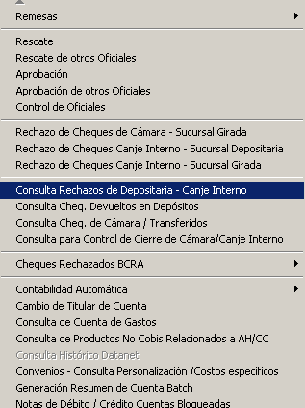

Al seleccionar la opción “Consulta de Rechazos de Depositaria – Canje Interno” se despliega la siguiente pantalla:

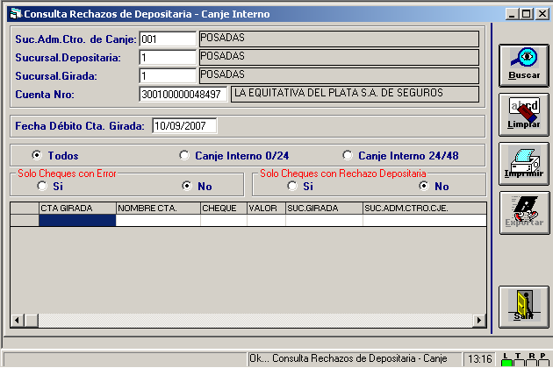

Datos a Ingresar
Sucursal Centro de Canje
Número identificatorio del Centro de Canje
Obligatorio, 3 posiciones, N
Presiona la tecla F5 se despliega la lista de sucursales

Sucursal Depositaria
Número identificatorio de la sucursal donde se deposito el valor
Obligatorio, 3 posiciones, N
Presiona la tecla F5 se despliega la lista de sucursales

Sucursal Girada
Número identificatorio de la sucursal sobre la que se libró el valor
Obligatorio, 3 posiciones, N
Presiona la tecla F5 se despliega la lista de sucursales

Cuenta Nro.
Número de la cuanta sobre la que se efectúa la consulta
Obligatorio, 15 posiciones, N

Fecha débito Cta. Girada
Fecha del día de proceso
Obligatorio, 8 posiciones, N
Esta fecha puede ser cambiada

Tipos de canje
Se debe escoger una de las opciones
Todos, Canje Interno 0/24, Canje Interno 24/48

Solo cheques con error
Se debe escoger una de las opciones
Si, No

Solo cheques con rechazo depositaria
Se debe escoger una de las opciones
Si, No

- Presionar el botón “Transmitir” para confirmar la operación

Contenido de la Consulta

- Presionar el botón “Imprimir” para obtener un reporte

- Presionar el botón “Exportar” para generar un archivo de texto

Consulta Cheques Devueltos en Depósito

Descripción
Permite efectuar la consulta y la entrega de valores depositados en la sucursal y devueltos por el banco girado

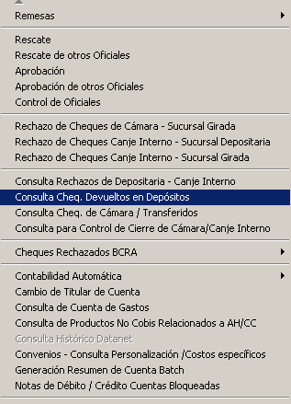

Al seleccionar la opción “Consulta de Cheques devueltos en Depósito” se despliega la siguiente pantalla:

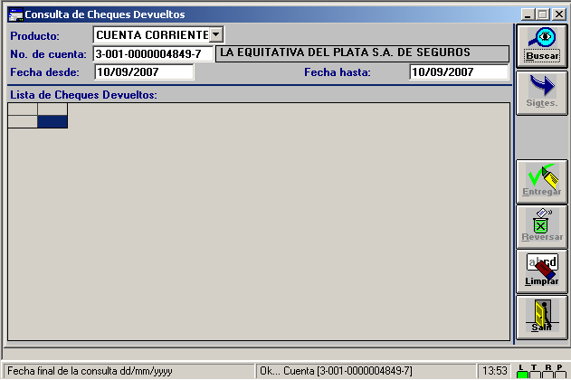

Datos a Ingresar
Producto
Identificación del tipo de cuenta sobre la que se efectúa la consulta
Se debe escoger una opción de la lista desplegable

Nro. De Cuenta
Número de la cuenta sobre la que se efectúa la consulta
Obligatorio, 15 posiciones, N

Fecha desde
Fecha de inicio de la consulta
Obligatorio, 8 posiciones, N

Fecha Hasta
Fecha fin de la consulta
Obligatorio, 8 posiciones, N

- Presionar el botón “Buscar” para efectuar la consulta

Contenido de la Consulta

- Presionar el botón “Siguiente” para visualizar más datos en pantalla

- Presionar el botón “Entregar” para efectuar la entrega de un valor devuelto

- Presionar el botón “Reversar” para reversar la entrega de un valor devuelto

- Presionar el botón “Limpiar” para limpiar lo datos de la pantalla

- Presionar el botón “Salir” para salir de la aplicación

Consulta Cheques de Cámara / Transferidos

Descripción
Permite efectuar la consulta de una cuenta determinada de los valores ingresados por cámara, transferidos o transferidos en canje de 0/24 horas

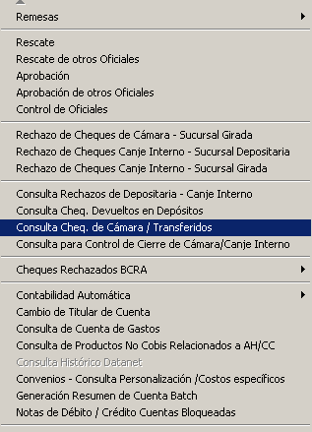

Al seleccionar la opción “Consulta de Cheques de Cámara / Transferidos” se despliega la siguiente pantalla:

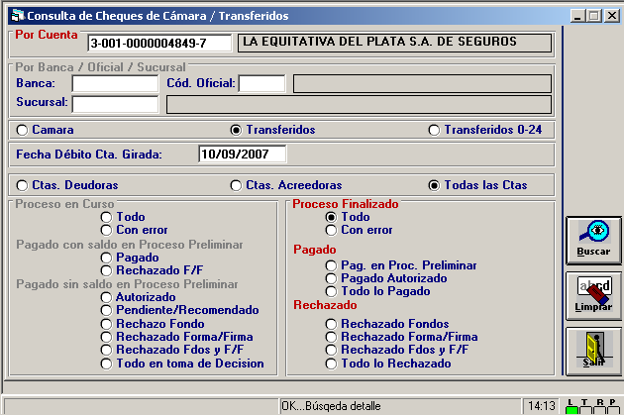

Datos a Ingresar
Por Cuenta
Número identificatorio de la cuenta a consultar
Obligatorio, 15 posiciones, N

Se debe escoger entre las opciones:
Cámara, Transferidos, Transferidos 0/24

Fecha Débito Cta. Girada
El sistema propone la fecha del día de proceso

Se debe escoger entre las opciones:
Ctas. Deudoras, Ctas Acreedoras, Todas las Ctas

Proceso en curso
Se debe escoger entre las opciones:
Todo, Con Error, Pagado, Rechazado por F/ F, Autorizado, Pendiente/Recomendado, Rechazo Fondo, Rechazado Forma y Firma Rechazado Fondos y F/F, Todo en toma de decisión

Proceso Finalizado
Todo, Con Error, Pagado en Proceso Preliminar, Pagado Autorizado, Todo lo pagado, Rechazado Fondos, Rechazados F/F, Rechazados Fondos y F/F, Todo lo Rechazado

- Presionar el botón “Buscar” para efectuar la búsqueda

Se despliega la siguiente pantalla

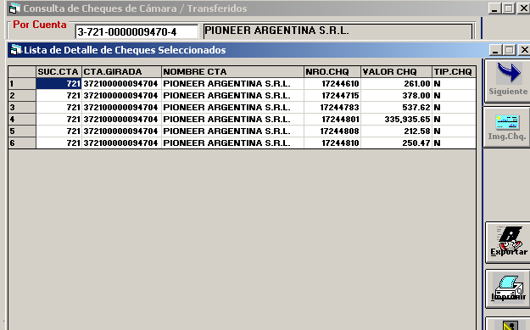

Contenido de la Consulta
Sucursal de la cuenta, Cuenta Girada, Nombre de la cuenta, Número de cheque, Valor del Cheque, Topo de cheque

- Presionar el Botón “Siguiente” va visualizar mas información

- Presionar el Botón “Imag. Chq.” Para visualizar la imagen del valor

- Presionar el Botón “Exportar” para generar un archivo TXT

- Presionar el Botón “Imprimir” para obtener un reporte

- Presionar el botón “Limpiar” para limpiar lo datos de la pantalla

- Presionar el botón “Salir” para salir de la aplicación

Consulta para Control de Cierre de Cámara / Canje Interno

Descripción
Permite efectuar la consulta por sucursal y/o por cuenta de los valores ingresados por las distintas opciones de canjes

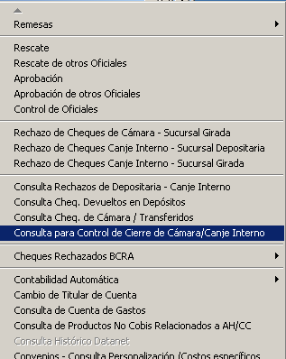

Al seleccionar la opción “Consulta para control de cierre de Cámara/Canje Interno” se despliega la siguiente pantalla:

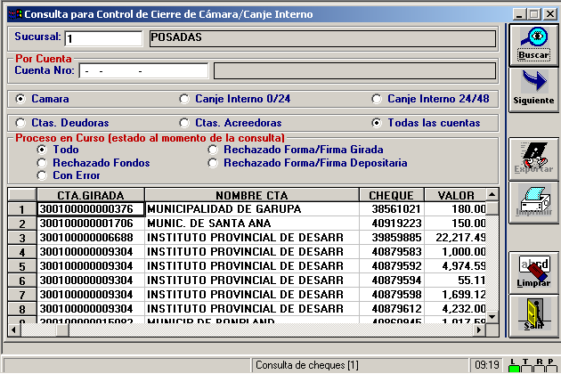

Datos a Ingresar
Sucursal
Código identificatorio de la sucursal
Obligatorio, 3 posiciones, N
Presiona la tecla F5 se despliega la lista de sucursales

Cta. Número
Número de la cuenta a consultar
Optativo, 15 posiciones, N

Se debe efectuar un clic sobre una opción
Cámara, Canje Interno 0/24, Canje Interno 24/48

Se debe efectuar un clic sobre una opción
Ctas deudoras, Ctas Acreedoras, Todas las Cuentas

Se debe efectuar un clic sobre una opción
Todo, rechazado Fondos, Con Error, Rechazado Forma/Firma Girada, Rechazado Forma/Firma Depositaria

- Presionar el botón “Buscar” para efectuar la búsqueda

Contenido de la Consulta
Cuenta Girada, Nombre de la cuenta, Número de cheque, Valor, Centro de Canje Depositado, Tipo de Cheque, Motivo Rechazo Inicial, Motivo Rechazo Depositado, Motivo Rechazo Girada, Estado rescate, Dest, Est, Ch/Resc, Saldo disponible, Saldo a Girar, Rech. Fdos, Motivo Prioritario

- Presionar el botón “Siguiente” para obtener mas datos

- Presionar el botón “Exportar” para generar un archivo de texto

- Presionar el botón “Imprimir” para generar un reporte

- Presionar el botón “Limpiar” para limpiar lo datos de la pantalla

- Presionar el botón “Salir” para salir de la aplicación

Cheques Rechazados BCRA

Descripción
Permite Efectuar consulta y acciones sobre los cheques rechazados, su vinculación con los libradores y la información de fechas al BCRA

Consultas Cheques Rechazados BCRA – Pendientes de Información

Descripción
Permite la consulta en un rango de fechas de los cheques rechazados, para una sucursal

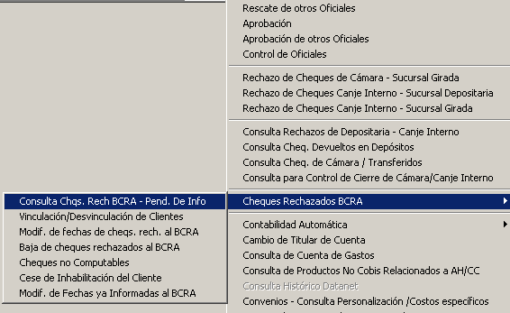

Al seleccionar la opción “Consulta Cheques Rechazados BCRA pendientes de Información” se despliega la siguiente pantalla:

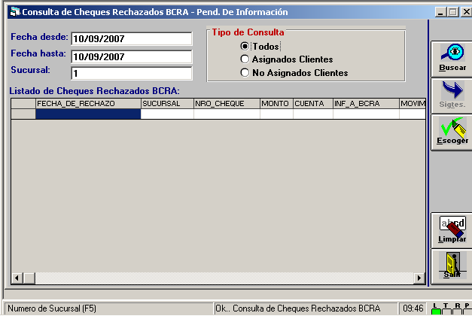

Datos a Ingresar
Fecha Desde
Fecha de comienzo de la consulta
Obligatorio, 8 posiciones, N
El sistema propone la fecha de proceso

Fecha Hasta
Fecha de comienzo de la consulta
Obligatorio, 8 posiciones, N

Sucursal
Código identificatorio de la sucursal
Obligatorio, 3 posiciones, N

Tipo de Consulta
Se debe escoger una opción
Todos, Asignados a Clientes, No asignados a clientes

- Presionar el botón “Buscar” para efectuar la búsqueda

Se despliega la siguiente pantalla

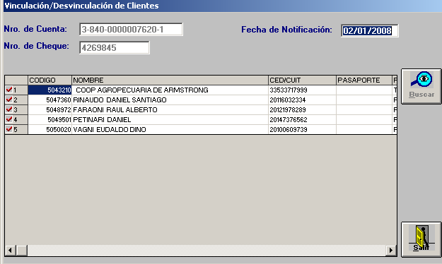

Contenido de la consulta
Código, Nombre, Ced/Cuit, Pasaporte, Rol, Tipo

- Presionar el botón “Siguiente” para obtener más datos

- Presionar el botón “Escoger” para seleccionar un cheque

- Presionar el botón “Limpiar” para limpiar lo datos de la pantalla

- Presionar el botón “Salir” para salir de la aplicación

Vinculación / Desvinculación de Clientes

Descripción I
Permite la Vinculación o Desvinculación de un cheque con sus firmantes para ser informado a BCRA

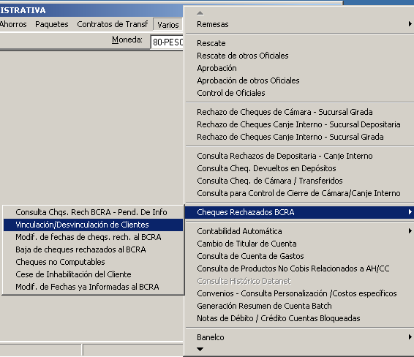

Al seleccionar la opción “Consulta Cheques Rechazados BCRA pendientes de Información” se despliega la siguiente pantalla:

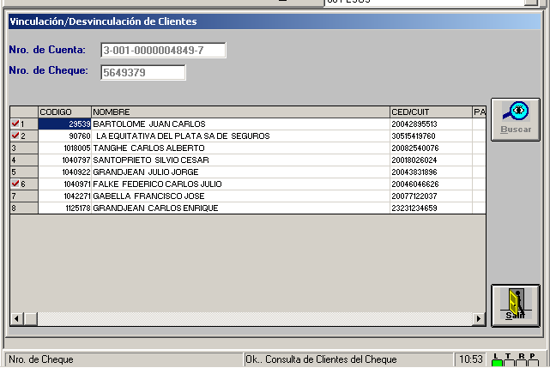

Datos a Ingresar
Número de Cuenta
Número identificatorio de la cuenta corriente
Obligatorio, 15 posiciones, N

Número de Cheque
Número del cheque rechazado
Obligatorio, 15 posiciones, N

- Presionar el botón “Buscar” para efectuar la búsqueda

Contenido de la Consulta

Efectuar doble clic sobre un registro y el sistema despliega la siguiente pantalla
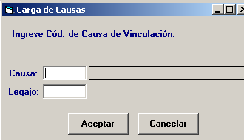

Datos a Ingresar
Causa
Causa de la vinculación
Obligatorio, 2 posiciones, N
Presiona la tecla F5 se despliega la lista de sucursales

Legajo
Número del legajo del cliente
Obligatorio, 4 posiciones, N

- Presionar el botón “Aceptar” para confirmar la operación

- Presionar el botón “Cancelar” para salir de la aplicación

- Presionar el botón “Salir” para salir de la aplicación

Modificación de Fechas de Cheques Rechazados al BCRA

Descripción
Permite efectuar ingreso y modificaciones a las fechas que deben ser informadas al BCRA respecto de las multas

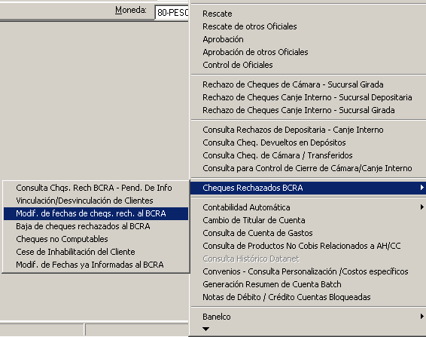

Al seleccionar la opción “Modificación de fechas informadas al BCRA” se despliega la siguiente pantalla:

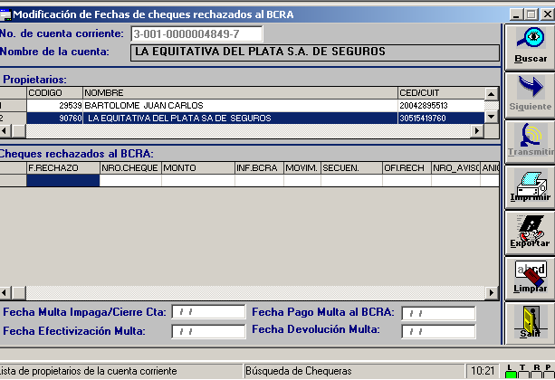

Datos a Ingresar
Número de Cuenta Corriente
Número de la cuenta corriente
Obligatorio, 15 posiciones, N

Fecha Multa Impaga/Cierre de cuenta
Fecha que se considera impaga la multa o del cierre de la cuenta
Optativo, 8 posiciones, N

Fecha Efectivización Multa
Fecha de pago de la multa
Optativo, 8 posiciones, N

Fecha Pago multa al BCRA
Fecha de pago de la multa al BCRA
Optativo, 8 posiciones, N

Fecha Devolución Multa
Fecha de reintegro de la multa al cliente
Optativo, 8 posiciones, N

- Presionar el botón “Buscar” para efectuar la búsqueda

- Presionar el botón “Siguiente” para obtener más datos

- Presionar el botón “Transmitir” para confirmar la operación

- Presionar el botón “Imprimir” para generar un reporte

- Presionar el botón “Exportar” para generar un archivo de texto

- Presionar el botón “Limpiar” para limpiar lo datos de la pantalla

- Presionar el botón “Salir” para salir de la aplicación

Baja de Cheques rechazados al BCRA

Descripción
Permite la baja de valores rechazados ya informados al BCRA

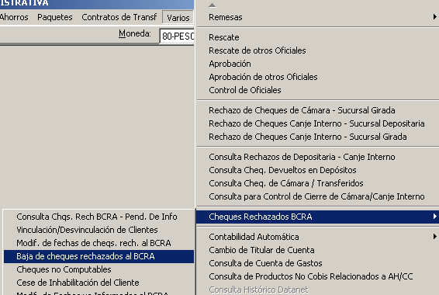

Al seleccionar la opción “Baja de cheques rechazados al BCRA” se despliega la siguiente pantalla:

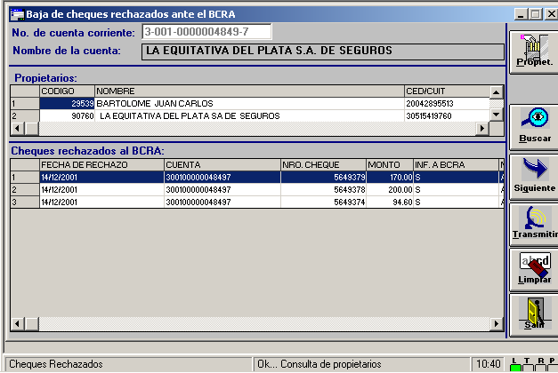

Datos a Ingresar
Nro. De Cuenta Corriente
Numero identificatorio de la cuenta a consultar
Obligatorio, 15 posiciones, N

Datos de Generación Automática
Lista de cheques rechazados

Efectuar doble clic sobre un registro y el sistema genera la siguiente pantalla
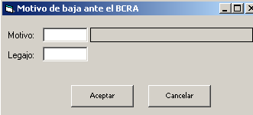

Datos a Ingresar
Motivo
Motivo que genera la baja del cheque
Obligatorio, 2 posiciones, N
Presiona la tecla F5 se despliega la lista de motivos

Legajo
Legajo del cliente
Obligatorio, 4 posiciones, N

- Presionar el botón “Acepta”r para confirmar la operación

- Presionar el botón “Cancelar” para salir de la transacción

- Presionar el botón “Propietarios” para conocer los titulares de la cuenta

- Presionar el botón “Buscar” para efectuar la búsqueda

- Presionar el botón “Siguiente” para obtener más datos

- Presionar el botón “Transmitir” para confirmar la operación

- Presionar el botón “Limpiar” para limpiar lo datos de la pantalla

- Presionar el botón “Salir” para salir de la aplicación

Cheques no Computables

Descripción
Permite efectuar marcas sobre valores para que no sean computables como rechazados por sin fondos

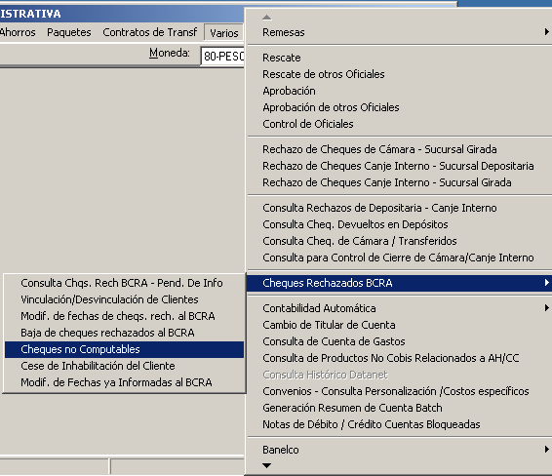

Al seleccionar la opción “Cheques no Computable” se despliega la siguiente pantalla:

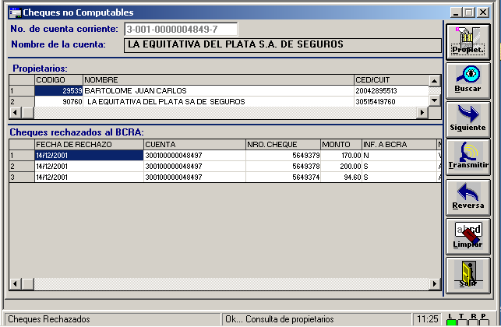

Datos a Ingresar
Nro. Cuenta corriente
Número identificatorio de la cuenta corriente

Datos de Generación automática
Nombre de la Cuenta corriente
Lista de cheques rechazados

- Presionar el botón “Propietarios” para conocer los titulares de la cuenta

- Presionar el botón “Buscar” para efectuar la búsqueda

- Presionar el botón “Siguiente” para obtener más datos

- Presionar el botón “Transmitir” para confirmar la operación

- Presionar el botón “Reversa” para volver el cheque a su estado anterior

- Presionar el botón “Limpiar” para limpiar lo datos de la pantalla

- Presionar el botón “Salir” para salir de la aplicación

Cese de Inhabilitación del Cliente

Descripción
Permite efectuar el levantamiento de la inhibición de un cliente

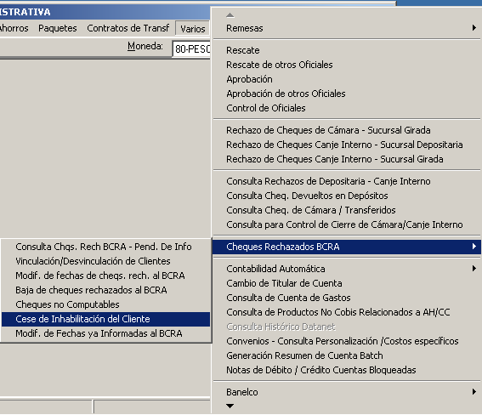

Al seleccionar la opción “Cese de Inhibición de un Cliente” se despliega la siguiente pantalla:

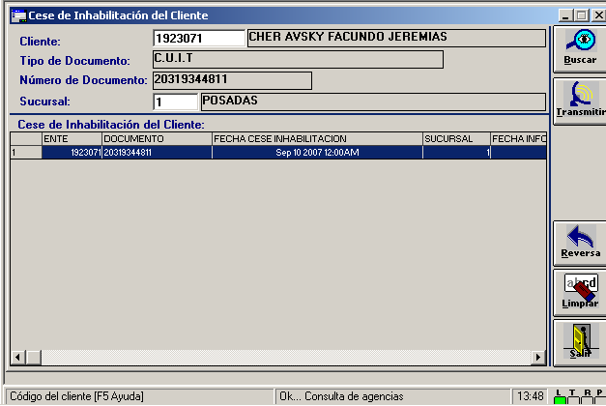

Datos a Ingresar
Cliente
Número identificador del cliente
Obligatorio, 7 posiciones, N
Presiona la tecla F5 se despliega la lista de clientes

Sucursal
Número identificatorio de la sucursal
Obligatorio, 3 posiciones, N
Presiona la tecla F5 se despliega la lista de sucursales

Datos de Generación automática
Tipo de Documento, Número de Documento, datos del cliente

- Presionar el botón “Buscar” para efectuar la búsqueda

- Presionar el botón “Transmitir” para confirmar la operación

- Presionar el botón “Reversa” para volver el cheque a su estado anterior

- Presionar el botón “Limpiar” para limpiar lo datos de la pantalla

- Presionar el botón “Salir” para salir de la aplicación

Modificación de Fechas ya informadas al BCRA

Descripción
Permite efectuar modificaciones o nuevas informaciones sobre las fecha de un valor respecto de multas, Rechazos y justificación

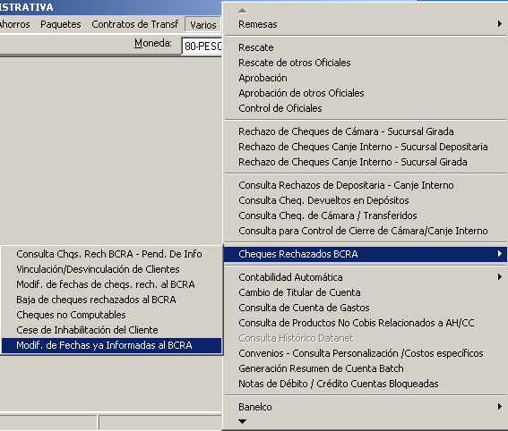

Al seleccionar la opción “Modificación de fecha ya informadas al BCRA” se despliega la siguiente pantalla

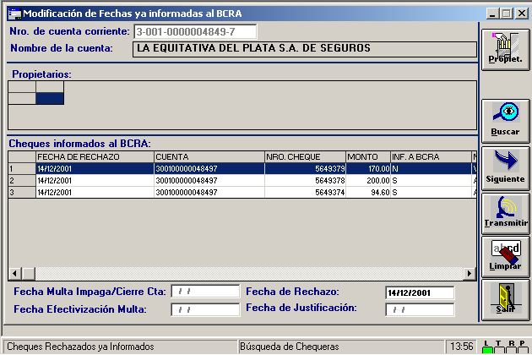

Datos a Ingresar
Nro. Cuenta Corriente
Número identificatorio de la cuenta corriente
Obligatorio, 15 posiciones, N

Fecha Multa Impaga/Cierre Cuenta
Optativo, 8 posiciones, N

Fecha Efectivización Multa
Optativo, 8 posiciones, N

Fecha de Rechazo
Optativo, 8 posiciones, N

Fecha de Justificación
Optativo, 8 posiciones, N

- Presionar el botón “Propiet.” Para conocer los titulares de la cuenta

- Presionar el botón “Buscar” para efectuar la búsqueda

- Presionar el botón “Siguiente” para visualizar más información

- Presionar el botón “Transmitir” para confirmar la operación

- Presionar el botón “Limpiar” para limpiar lo datos de la pantalla

- Presionar el botón “Salir” para salir de la aplicación

Contabilidad Automática

Permite efectuar las consultas de totales a contabilizar, Parametría, Perfiles centralizados y Parametría del Balance operativo contable

Consulta de Totales a Contabilizar

Descripción
Permite la consulta de los totales a contabilizara una fecha determinada y según una ruta de búsqueda

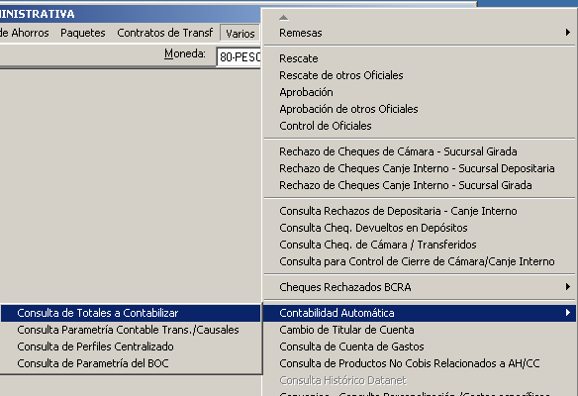

Al seleccionar la opción “Consulta de Totales a Contabilizar” se despliega la siguiente pantalla

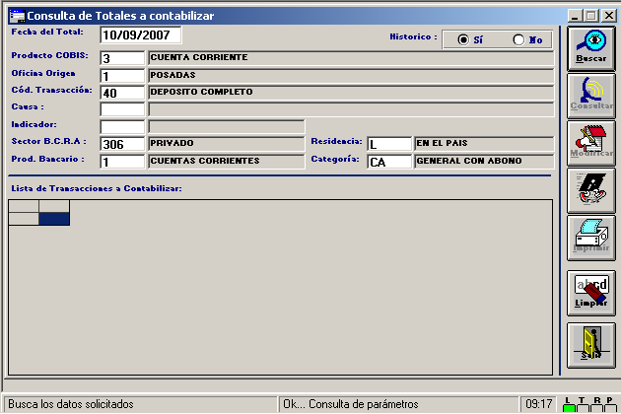

Datos a Ingresar
Fecha del Total
Fecha de la consulta
Obligatorio, 8 posiciones, N

Históricos
Se debe tomar una opción
Si, No

Producto Cobis
Producto sobre el que se efectúa la consulta
Obligatorio, 2 posiciones, N
Presiona la tecla F5 se despliega la lista de productos

Oficina Origen
Código identificatorio de la sucursal
Obligatorio, 3 posiciones, N
Presiona la tecla F5 se despliega la lista de sucursales

Código Transacción.
Causa asociada a la transacción
Obligatorio, 5 Posiciones, N
Presiona la tecla F5 se despliega la lista de causales

Sector BCRA.
Sector de la transacción a contabilizar
Optativo, 3 posiciones, N
Presiona la tecla F5 se despliega la lista de sectores

Residencia
Sector de Residencia de la transacción a contabilizar
Optativo, 1 Posición, A
Presiona la tecla F5 se despliega la lista de sectores

Producto Bancario
Producto bancario de la transacción a contabilizar
Optativo, 2 posiciones, N
Presiona la tecla F5 se despliega la lista de productos

Categoría
Categoría relacionada con el Producto Bancario
Optativo, 3 posiciones, A
Presiona la tecla F5 se despliega la lista de categorías

- Presionar el botón “Buscar” para efectuar la búsqueda

Contenido de la Consulta

- Presionar el botón “Consultar” para efectuar la consulta

Contenido de la Consulta

- Presionar el botón “Modificar” para efectuar modificaciones

- Presionar el botón “Exportar” para generar un archivo TXT

- Presionar el botón “Imprimir” para generar un reporte

- Presionar el botón “Limpiar” para limpiar lo datos de la pantalla

- Presionar el botón “Salir” para salir de la aplicación

Consulta Parametría Contable Transacción / Causales

Descripción
Permite la consulta de la Parametría ingresada al sistema en forma centralizada respecto de las transacciones y causales por productos

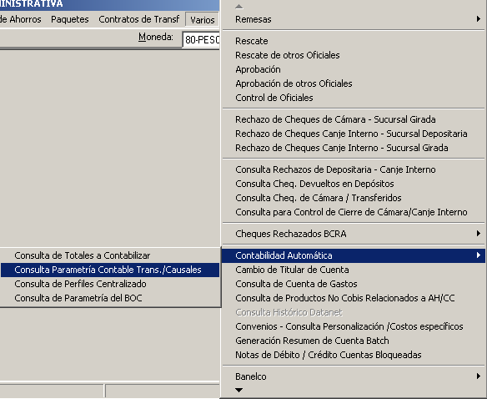

Al seleccionar la opción “Consulta Parametría contable Trans/causal” se despliega la siguiente pantalla

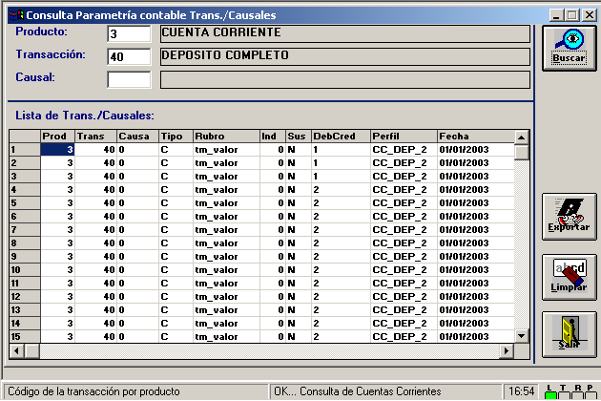

Datos a Ingresar
Producto
Código identificatorio del Producto a consultar
Obligatorio, 1 posición, N
Presiona la tecla F5 se despliega la lista de Productos

Transacción
Código identificatorio de la transacción a consultar
Obligatorio, 3 posiciones, N
Presiona la tecla F5 se despliega la lista de Transacciones

- Presionar el botón “Buscar” para efectuar la búsqueda

Contenido de la Consulta
Producto, Transacción, Causa, Tipo, Rubro, Ind, Sus, Débito/Crédito, Perfil, Fecha, Descripción Perfil, Línea, Parámetro, Clave, Cuenta, Descripción Cuenta, Origen/Destino, Cons, Perfil centralizado, Oficina Contabilizadota,

- Presionar el botón “Exportar” para generar un archivo TXT

- Presionar el botón “Limpiar” para limpiar lo datos de la pantalla

- Presionar el botón “Salir” para salir de la aplicación

Consulta de Perfiles Centralizados

Descripción
Permite la consulta de los perfiles contables definidos en forma centralizada

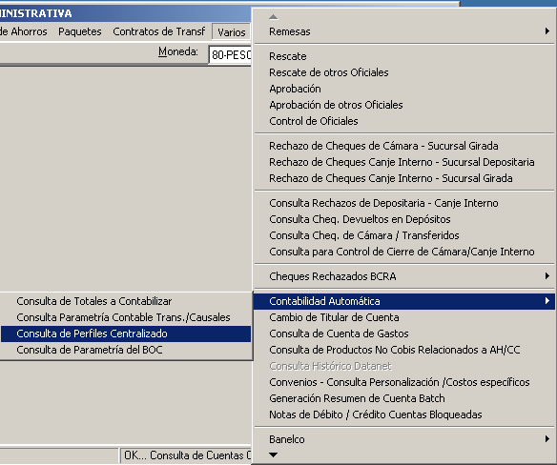

Al seleccionar la opción “Consulta de Perfiles Centralizados” se despliega la siguiente pantalla

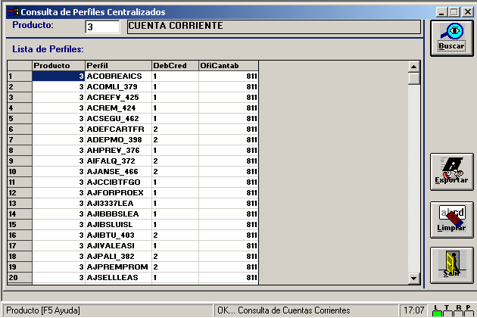

Datos a Ingresar
Producto
Código identificatorio del Producto a consultar
Obligatorio, 1 Posición, N
Presiona la tecla F5 se despliega la lista de Productos

- Presionar el botón “Buscar” para efectuar la búsqueda

Contenido de la Consulta
Producto, Perfil, Débito/Crédito, Oficina Contabilizadora

- Presionar el botón “Exportar” para generar un archivo TXT

- Presionar el botón “Limpiar” para limpiar lo datos de la pantalla

- Presionar el botón “Salir” para salir de la aplicación

Consulta de Parametría del BOC

Descripción
Permite la consulta de la Parametría del Balance Operativo Contable

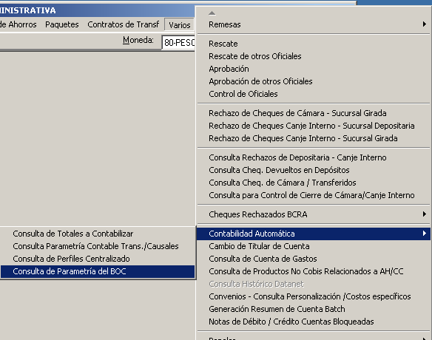

Al seleccionar la opción “Consulta de Parametría del BOC” se despliega la siguiente pantalla

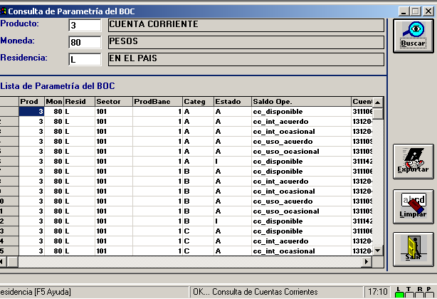

Datos a Ingresar
Producto
Código identificatorio del producto a consultar
Obligatorio, 1 posición, N
Presiona la tecla F5 se despliega la lista de Productos

Moneda
Código identificatorio d la moneda a consultar
Obligatorio, 2 posición, N
Presiona la tecla F5 se despliega la lista de Monedas

Residencia
Código identificatorio de la residencia a consultar
Obligatorio, 1 posición, A
Presiona la tecla F5 se despliega la lista de residencias

- Presionar el botón “Buscar” para efectuar la búsqueda

Contenido de la Consulta

- Presionar el botón “Exportar” para generar un archivo TXT

- Presionar el botón “Limpiar” para limpiar lo datos de la pantalla

- Presionar el botón “Salir” para salir de la aplicación

Cambio de Titular de Cuenta

Descripción
Permite efectuar el cambio del titular de una cuenta

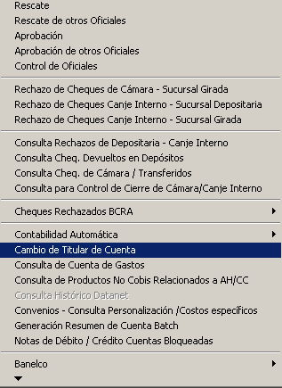

Al seleccionar la opción “Cambio de Titular de Cuenta” se despliega la siguiente pantalla

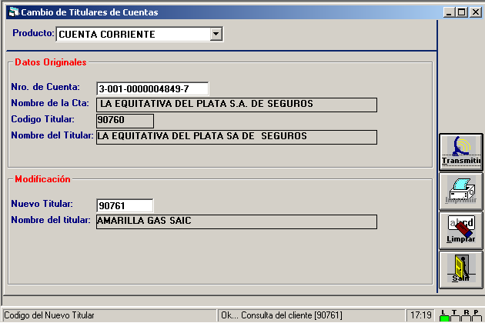

Datos a Ingresar
Producto
Código identificatorio del producto
Obligatorio, 1 posición, N
Se debe escoger desde la lista desplegable

Número de Cuenta
Número de la cuenta a Modificar
Obligatorio, 15 posiciones, N

Datos de Generación automática
Nombre de la cuenta, Código del titular, Nombre del Titular

Nuevo Titular
Código identificatorios del cliente

Datos de Generación automática
Nombre del Titular

- Presionar el botón “Transmitir” para confirmar la modificación

- Presionar el botón “Imprimir” para generar un reporte

- Presionar el botón “Limpiar” para limpiar lo datos de la pantalla

- Presionar el botón “Salir” para salir de la aplicación

Consulta de Cuenta de Gastos

Descripción
Permite efectuar la consulta sobre el número de cuenta que soporta los gastos de una determinada cuenta

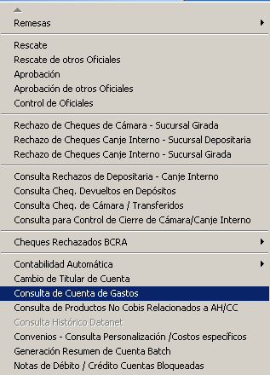

Al seleccionar la opción “Consulta de Cuenta de gastos” se despliega la siguiente pantalla

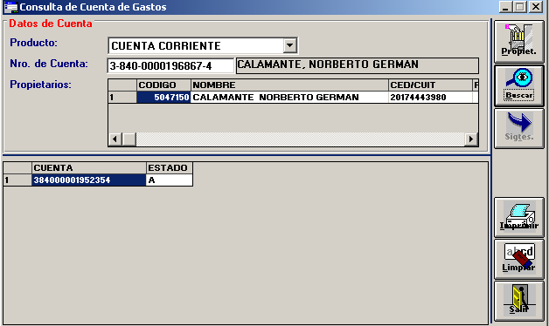

Datos a Ingresar
Producto
Código identificatorio del producto a consultar
Obligatorio, 1 posición, N
Se debe escoger de la lista desplegable

Nro de Cuenta
Número identificatorio de la cuenta
Obligatorio, 15 posiciones, N

- Presionar el botón “Propiet.” para conocer los titulares de la cuenta

- Presionar el botón “Buscar” para iniciar la búsqueda

Contenido de la Consulta
Cuenta, Estado

- Presionar el botón “Siguiente” para más datos

- Presionar el botón “Imprimir” para generar un reporte

- Presionar el botón “Limpiar” para limpiar lo datos de la pantalla

- Presionar el botón “Salir” para salir de la aplicación

Consulta de Productos No Cobis relacionados AH/CC

Descripción
Permite la consulta de los productos No Cobis relacionados a una Caja de Ahorros o una Cuenta corriente

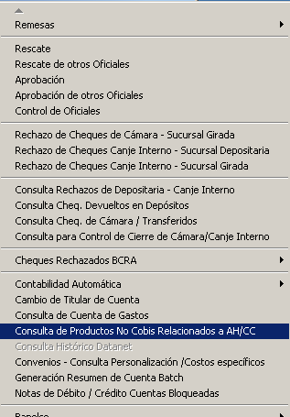

Al seleccionar la opción “Consulta de Productos No Cobis Relacionados a AH/CC” se despliega la siguiente pantalla

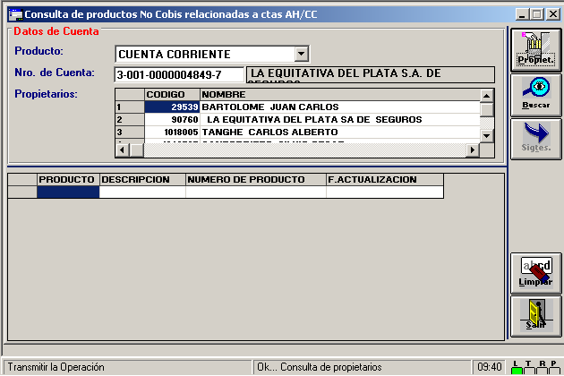

Datos a Ingresar
Producto
Código identificatorio del Producto
Se debe escoger desde la lista desplegable

Nro. De Cuenta
Número de la cuenta a consultar
Obligatorio, 15 posiciones, N

- Presionar el botón “Propiet.” para conocer los titulares de la cuenta

- Presionar el botón “Buscar” para iniciar la búsqueda

Contenido de la Consulta
Producto, Descripción, Número de Producto, Fecha de Actualización

- Presionar el botón “Siguiente” para más datos

- Presionar el botón “Limpiar” para limpiar lo datos de la pantalla

- Presionar el botón “Salir” para salir de la aplicación

Consulta Históricos Datanet

Descripción
Permite la consulta de las transferencias de débitos y créditos de una cuenta en particular, efectuados por vía electrónica

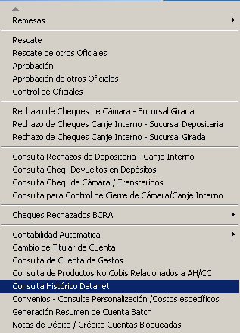

Al seleccionar la opción “Consulta Históricos Data Net” se despliega la siguiente pantalla

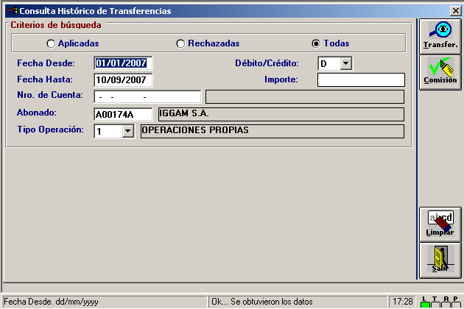

Datos a Ingresar
Criterios de Búsqueda
Se debe escoger una Opción
Aplicadas, rechazadas, Todas

Número de Cuenta
Número identificatorio de la cuanta a consultar
Optativo, 15 posiciones, N

Abonado
Código identificatorio del abonado
Optativo, 7 posiciones, A/N
Presiona la tecla F5 se despliega la lista de abonados

- Presionar el botón “Transfer.” para iniciar la búsqueda

- Presionar el botón “Comisión” para visualizar la lista de comisiones cobradas

Se despliega la siguiente pantalla

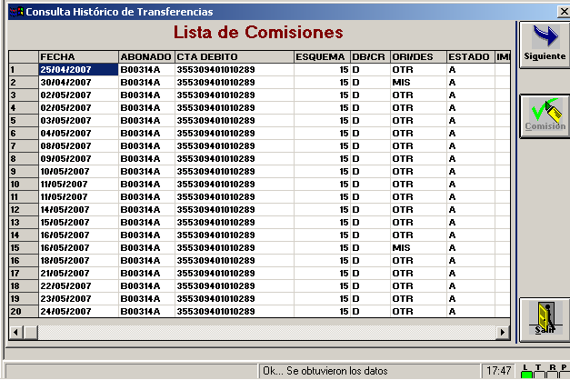

Contenido de la Consulta

- Presionar el botón “Siguiente” para visualizar más información

Efectuar clic sobre un registro para activar el botón “Comisión
“
- Presionar el botón “Comisión” para visualizar la lista de comisiones cobradas

Se despliega la siguiente pantalla

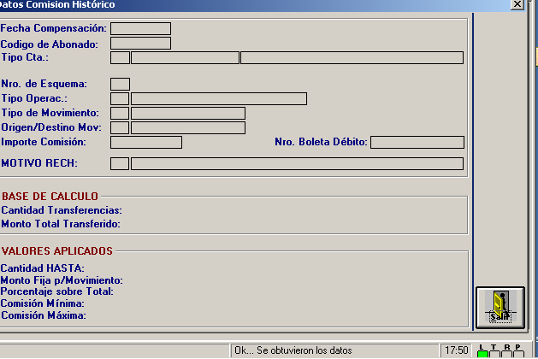

Contenido de la Consulta

- Presionar el botón “Imprimir” para obtener un reporte

- Presionar el botón “Limpiar” para limpiar lo datos de la pantalla

- Presionar el botón “Salir” para salir de la aplicación

Convenios–Consulta Personalización/Costos específicos

Descripción
Permite efectuar la consulta de los costos diferenciados de un convenio en particular

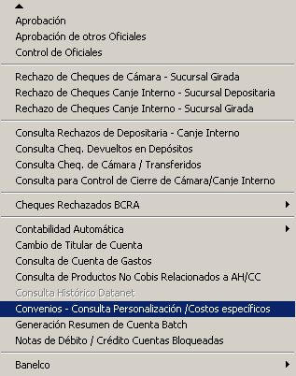

Al seleccionar la opción “Convenios Consulta Personalización / costos específicos” se despliega la siguiente pantalla

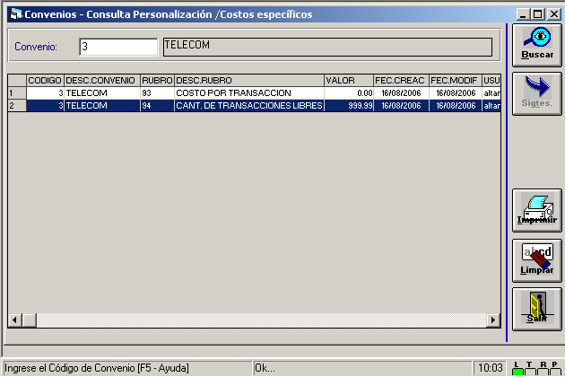

Datos a Ingresar
Convenio
Código identificatorio del convenio a consultar
Obligatorio, 10 posiciones, N
Presiona la tecla F5 se despliega la lista de Convenios

- Presionar el botón “Buscar” para iniciar la búsqueda

Contenido de la Consulta
Código, descripción Convenio, Rubro, Descripción Rubro, Valor, Producto Cobis, Producto bancario, Tipo Ente, Moneda, Categoría, fecha Creación, Fecha Modificación, Usuario

- Presionar el botón “Siguiente” para más datos

- Presionar el botón “Imprimir” para obtener un reporte

- Presionar el botón “Limpiar” para limpiar lo datos de la pantalla

- Presionar el botón “Salir” para salir de la aplicación

Convenios – Consulta Personalización – Derivación Costo Comisiones

Descripción
Permite ingresar en modo consulta a la personalización y derivación de las comisiones de un convenios en particular

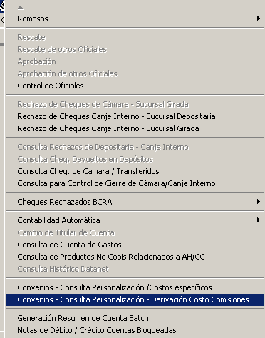

Al seleccionar la opción “Convenios Consulta Personalización / Derivación Costos Comisiones” se despliega la siguiente pantalla

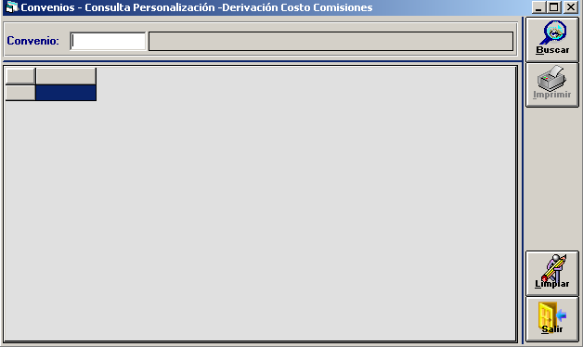

Datos a Ingresar
Convenio
Número Identificatorio del convenio
Obligatorio, 6 Posiciones, N
Presiona la tecla F5 se despliega la lista de Convenios

- Presionar el Botón “Buscar” para iniciar la búsqueda

Contenido de la Consulta

- Presionar el Botón “Imprimir” para obtener un reporte

Generación Resumen de Cuenta Batch

Descripción
Permite ingresar solicitudes de resúmenes al proceso Batch

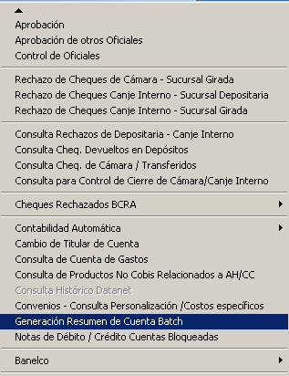

Al seleccionar la opción “Generación Resumen de Cuenta Batch” se despliega la siguiente pantalla

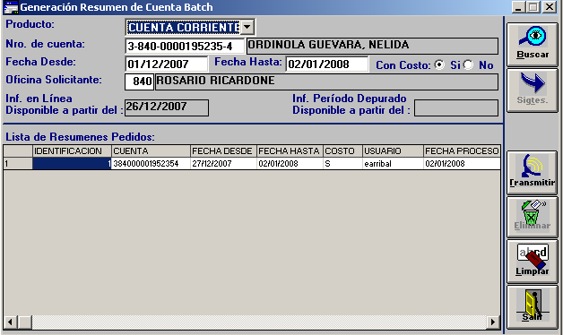

Datos a Ingresar
Producto
Código identificatorio del producto
Obligatorio, 1 posición, N
Se debe escoger de la lista desplegable

Número de cuenta
Número de la cuenta
Obligatorio, 15 posiciones, N

Fecha Desde
Fecha inicial de los resúmenes
Obligatorio, 8 posiciones, N

Fecha Hasta
Fecha final de los resúmenes
Obligatorio, 8 posiciones, N

Oficina Solicitante
Código de la sucursal
Obligatorio, 3 posiciones, N
Presiona la tecla F5 se despliega la lista de sucursales

- Presionar el botón “Buscar” para iniciar la búsqueda

Contenido de la Consulta
Identificación, Cuenta, Fecha Desde, fecha Hasta, Costo, Usuario, Fecha de Proceso, Sucursal, Producto, Oficina solicitante

- Presionar el botón “Siguiente” para más datos

- Presionar el botón “Transmitir” para confirmar la solicitud

- Presionar el botón “Eliminar” para borrar una solicitud

- Presionar el botón “Limpiar” para limpiar lo datos de la pantalla

- Presionar el botón “Salir” para salir de la aplicación

Notas de Débito / Crédito Cuentas Bloqueadas

Descripción
Permite el ingreso de operaciones de débito y/o créditos a cuentas con bloqueos de valores cuyo saldo a girar no permite el normal ingreso

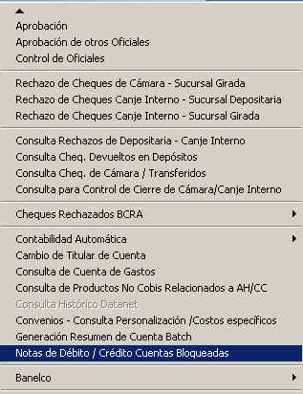

Al seleccionar la opción “Nota de Débito/Crédito Cuentas Bloqueadas” se despliega la siguiente pantalla

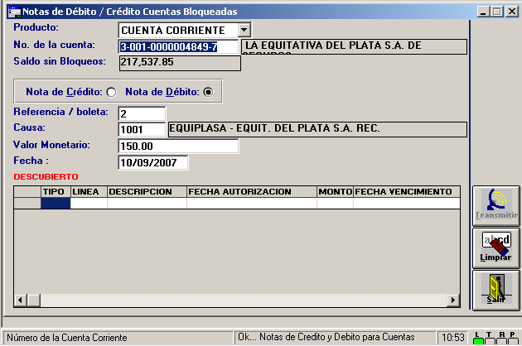

Datos a Ingresar
Producto
Tipo de cuenta
Obligatorio, 1 posición, N
Se debe escoger de la lista desplegable

Nro. De la Cuenta
Número de la cuenta corriente o caja de ahorros
Obligatorio, 15 posiciones, N

Nota de Crédito / Débito
Se debe escoger una opción

Referencia/Boleta
Número identificatorio del comprobante
Optativo, 6 posiciones, N

Causa
Código identificatorio del causal
Obligatorio, 6 posiciones, N
Presiona la tecla F5 se despliega la lista de Causales

Valor Monetario
Importe de la operación
Obligatorio, 14 posiciones, N

Fecha
Fecha de la operación
El sistema propone la fecha de proceso

- Presionar el botón “Transmitir” para confirmar la solicitud

- Presionar el botón “Limpiar” para limpiar lo datos de la pantalla

- Presionar el botón “Salir” para salir de la aplicación

Banelco

Descripción
Permite hacer consultas detalladas de transacciones, ajustes, depósitos por cajero automático y obtener estadísticas de transacciones

Estadística Mensual de Transacciones

Descripción
Permite la consulta de las estadísticas mensuales de transacciones efectuadas por una Tarjeta de Débito en Cajeros Automáticos propios, de la red, la región e internacionales

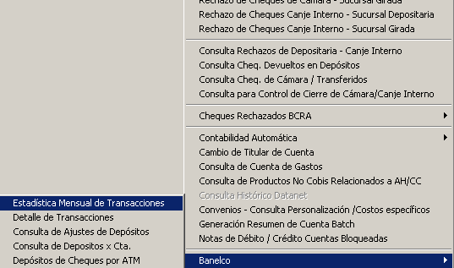

Al seleccionar la opción “Estadísticas Mensuales de Transacciones” se despliega la siguiente pantalla

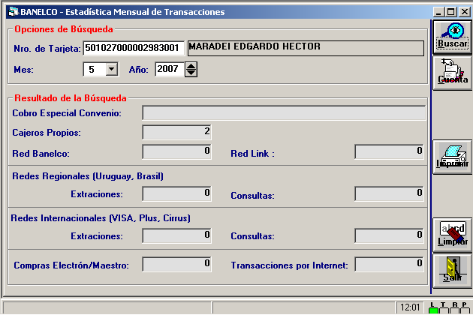

Datos a Ingresar
Nro. De Tarjeta
Código identificatorio de la Tarjeta
Obligatorio, 18 posiciones, N
Presiona la tecla F5 se despliega la ruta de búsqueda

Mes
Mes de la consulta
Obligatorio, 2 posiciones, N
Se debe escoger desde la lista desplegable

Año
Año de la consulta
Obligatorio, 4 posiciones, N

- Presionar el botón “Buscar” para iniciar la búsqueda

Contenido de la Consulta
Cobro Especial Convenio, Cajeros Propios, Red, Banelco, Red Link, Redes regionales (Brasil – Uruguay), Extracciones, Consultas, Redes Internacionales (Visa – Plus – Cirrus), Extracciones, Consultas, Compras Electrón Maestro, Transacciones por Internet.

- Presionar el botón “Cuenta” para la búsqueda de cuenta tarjeta por cuenta
operativa

- Presionar el botón “Imprimir” para obtener un reporte

- Presionar el botón “Limpiar” para limpiar lo datos de la pantalla

- Presionar el botón “Salir” para salir de la aplicación

Detalle de Transacciones

Descripción
Permite efectuar la consulta del detalle de las transacciones realizadas por una tarjeta de débito según una búsqueda definida

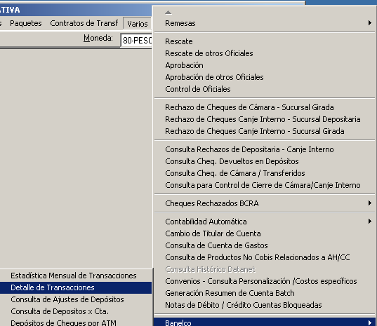

Al seleccionar la opción “Detalle de Transacciones” se despliega la siguiente pantalla

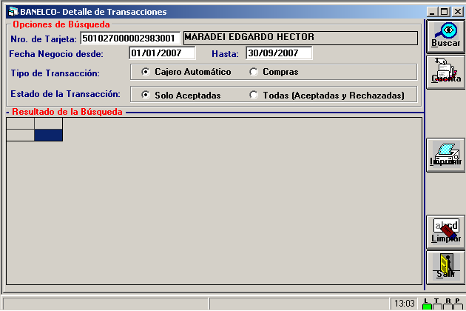

Datos a Ingresar
Nro. De Tarjeta
Número identificatorio de la Tarjeta de Débito
Obligatorio, 18 posiciones, N
Presiona la tecla F5 se despliega la ruta de búsqueda

Fecha Negocio Desde
Fecha de inicio de la consulta
Obligatorio, 8 posiciones, N

Fecha Negocio Hasta
Fecha de Fin de la consulta
Obligatorio, 8 posiciones, N

Tipo de Transacción
Se debe escoger la opción
Cajero automático, Compras

Estado de la Transacción
Se debe escoger la opción
Solo aceptadas, Todas (Aceptadas y rechazadas)

- Presionar el botón “Buscar” para iniciar la búsqueda

Contenido de la Consulta

- Presionar el botón “Cuenta” para la búsqueda de cuenta tarjeta por cuenta
operativa

- Presionar el botón “Imprimir” para obtener un reporte

- Presionar el botón “Limpiar” para limpiar lo datos de la pantalla

- Presionar el botón “Salir” para salir de la aplicación

Consulta de Ajustes de Depósitos

Descripción
Permite la consulta de los ajustes de depósitos efectuados durante un rango de fechas

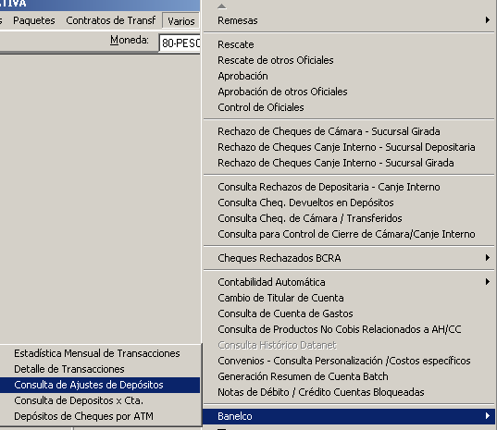

Al seleccionar la opción “Consulta de Ajustes de Depósitos” se despliega la siguiente pantalla

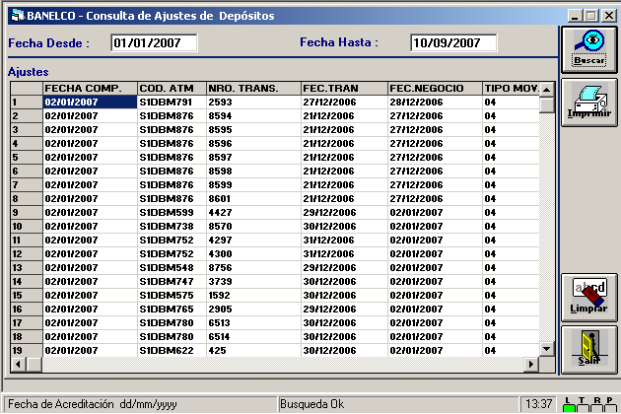

Datos a Ingresar
Fecha desde
Fecha de inicio de la consulta
Obligatorio, 8 posiciones, N

Fecha Hasta
Fecha de fin de la consulta
Obligatorio, 8 posiciones, N

- Presionar el botón “Buscar” para iniciar la búsqueda

Contenido de la Consulta

- Presionar el botón “Imprimir” para obtener un reporte

- Presionar el botón “Limpiar” para limpiar lo datos de la pantalla

- Presionar el botón “Salir” para salir de la aplicación

Consulta de Depósitos por Cuenta

Descripción
Permite la consulta por cuenta de los depósitos efectuados por cajero automáticos en un rango de fechas

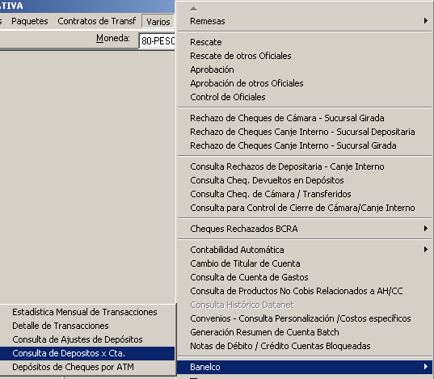

Al seleccionar la opción “Consulta de Depósitos por Cuenta” se despliega la siguiente pantalla

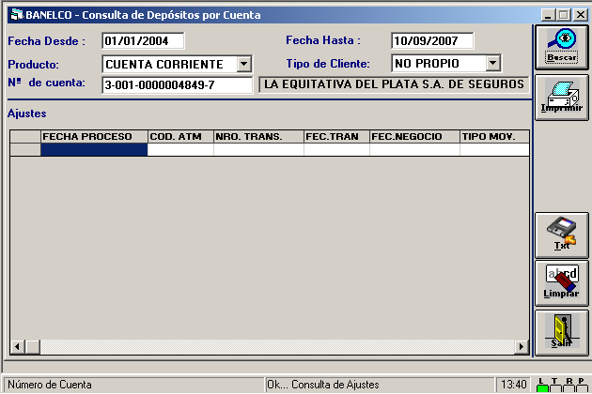

Datos a Ingresar
Fecha desde
Fecha de inicio de la consulta
Obligatorio, 8 posiciones, N

Fecha Hasta
Fecha de fin de la consulta
Obligatorio, 8 posiciones, N

Producto
Tipo de Cuenta
Obligatorio, 1 posición, N
Se debe escoger de la lista desplegable

Nro. De Cuenta
Número de la cuenta a consultar
Obligatorio, 15 posiciones, N

- Presionar el botón “Buscar” para iniciar la búsqueda

Contenido de la Consulta
Fecha Proceso, Código ATM, Número de Transacción, fecha de Transacción, Fecha de Negocio, Tipo d Movimiento, Adm Tarjeta, Número de Tarjeta, Número de Tarjeta, Tipo de Cuenta, Cuenta Destino, Tipo Valor Origen, Moneda Origen, Importe Origen, Tipo Valor Conformado, Moneda Conformada, Importe Conformado, Estado, Error, Descripción Error, Observaciones, Hora Alta, Secuencial

- Presionar el botón “Imprimir” para obtener un reporte

- Presionar el botón “TXT” para generar un archivo con la información

- Presionar el botón “Limpiar” para limpiar lo datos de la pantalla

- Presionar el botón “Salir” para salir de la aplicación

Depósitos de Cheques por ATM

Descripción
Permite la consulta por cuenta de los valores depositados por cajero automático en un rango de fecha

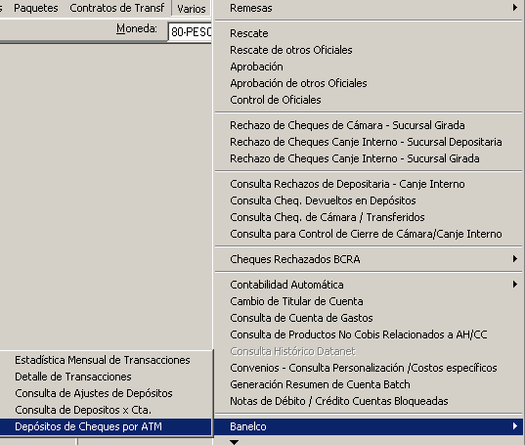

Al seleccionar la opción “Consulta de Cheques por ATM” se despliega la siguiente pantalla

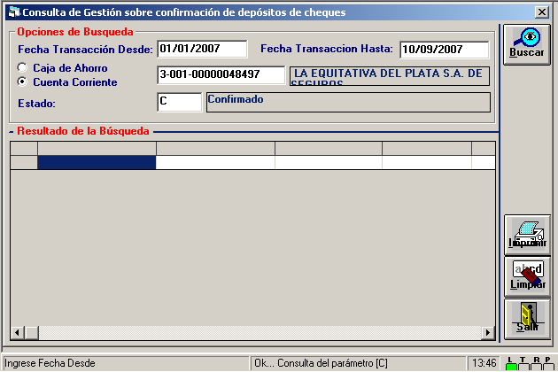

Datos a Ingresar
Fecha Transacción Desde
Fecha de inicio de la consulta
Obligatorio, 8 posiciones, N

Fecha Transacción Hasta
Fecha de fin de la consulta
Obligatorio, 8 posiciones, N

Producto
Tipo de Producto a consultar
Se debe escoger la opción
Caja de Ahorros, Cuentas Corrientes

Estado
Estado de los cheques depositados
Presiona la tecla F5 se despliega la lista de opciones

- Presionar el botón “Buscar” para iniciar la búsqueda

Contenido de la Consulta

- Presionar el botón “Imprimir” para obtener un reporte

- Presionar el botón “Limpiar” para limpiar lo datos de la pantalla

- Presionar el botón “Salir” para salir de la aplicación

Consulta de Calificación de Cuentas

Descripción
Permite la consulta de la calificación de una determinada cuenta ante el IVA, entre otros

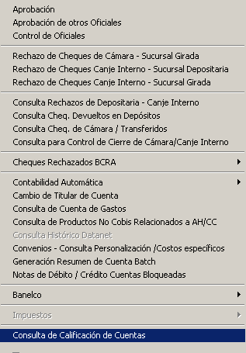

Al seleccionar la opción “Consulta de Calificación de Cuenta” se despliega la siguiente pantalla

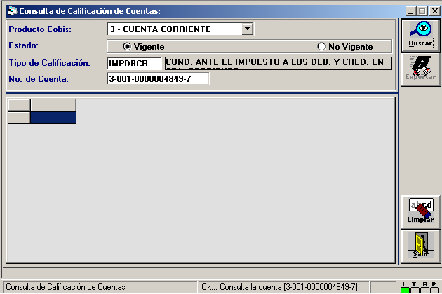

Datos a Ingresar
Producto Cobis
Obligatorio, 1 posición, N
Se debe escoger desde la lista desplegable

Estado
Se debe escoger una opción
Vigente, No Vigente

Tipo de Calificación
Código identificatorio de la calificación
Obligatorio, 7 posiciones, A
Presiona la tecla F5 se despliega la lista de opciones

Nro. De Cuenta
Numero de la cuenta a consultar
Obligatorio, 15 posiciones, N

- Presionar el botón “Buscar” para iniciar la búsqueda

Contenido de la Consulta

- Presionar el botón “Exportar” para generar un archivo TXT

- Presionar el botón “Limpiar” para limpiar lo datos de la pantalla

- Presionar el botón “Salir” para salir de la aplicación

